EKSPERTA ATZINUMS
vēja elektrostaciju parka būvniecības Ventspils novada Užavas, Vārves un Ziru pagastā ietekmes uz vidu novērtējuma hidroģeoloģiskie un hidroloģiskie aspekti

IEVADS
IVN objekts ir vēja elektrostaciju (turpmāk – VES) parka būvniecība Ventspils novada Užavas, Vārves un Ziru pagastā (turpmāk – Paredzētā darbība). VES parkā plānots uzstādīt lielas jaudas VES, kur katras stacijas nominālā jauda varētu sasniegt līdz 8 MW. Tādejādi VES parka kopējā maksimālā jauda (ja tiek uzstādītas visas šobrīd plānotās 99 VES) var sasniegt līdz 792 MW. VES maksimālais augstums paredzēts līdz 270 m, bet rotora diametrs - līdz 180 m, savukārt plānotais aizsargjoslas ap VES rādiuss - līdz 405 m.
Saskaņā ar Vides pārraudzības valsts biroja prasībām VES parka būvniecības ietekmē tika analizēti sekojošie hidroģeoloģiskie un hidroloģiskie aspekti aspekti:
- Vides stāvokļa novērtējums Darbības vietā un tās apkārtnē:
  - Īpaša uzmanība vides stāvokļa novērtējumā, kas veicama atbilstoši Noteikumu Nr. 18 2. pielikuma 7.1. – 7.9. punktā noteiktajiem, pievēršamiem šādiem jautājumiem:
    - Hidroģeoloģiskie apstākļi Darbības vietā un Paredzētās darbības ietekmes zonā, tai skaitā gruntsūdens plūsmas virzieni, gruntsūdens līmeņa ieguluma dziļums, sezonālās svārstības un izmaiņu tendences, ņemot vērā nokrišņu daudzumu un piegulošo teritoriju izmantošanu; pazemes ūdeņu papildināšanās un noplūdes apgabali, hidrauliskā saistība starp virszemes un pazemes ūdeņiem Darbības vietā un tai piegulošajā teritorijā.
    - Hidroloģiskie apstākļi Darbības vietā un Paredzētās darbības ietekmes zonā, tai skaitā informācija par esošiem drenāžas un meliorācijas objektiem, ūdenstecēm un ūdensobjektiem Darbības vietā un tās apkārtnē (arī to aizsargjoslām), ūdens plūsmas virzieniem, saņemošajām ūdenstecēm (arī to raksturojums: ūdeņu tips, noteiktās ūdens kvalitātes prasības un vides kvalitātes mērķi, pašreizējā izmantošana), applūstošām teritorijām.
    - Darbības vietas ģeoloģiskā uzbūve un inženierģeoloģiskie apstākļi, tai skaitā, piemēram, paaugstināta ģeoloģiskā riska nogabali, mūsdienu ģeoloģiskie procesi.
- Paredzētās darbības iespējamā ietekme uz vidi un tās novērtējums:
    - Novērtējama Paredzētās darbības ietekme uz Natura 2000 teritorijām – dabas parku “Užavas lejtece”, dabas liegumu “Užava” un dabas liegumu “Sārnates purvs”. Novērtējumā ņem vērā gan tiešās, gan netiešās u.c. ietekmes, ko rada sagaidāmās pārmaiņas vidē (gan VES un elektropārvades risinājumu un ar tiem saistītās infrastruktūras uzstādīšanas/būvniecības/pārbūves fāzē, gan plānotā VES parka ekspluatācijas fāzē), tostarp hidroloģiskā un mitruma režīma izmaiņas u.c. Ņemot vērā plānoto VES izvietojumu, kur daži no īpašumiem, kuros plānots izvietot VES, daļēji ietilps vai tieši robežojas ar dabas parku “Užavas lejtece”, detalizēti novērtējama Paredzētās darbības ietekme uz Natura 2000 teritoriju – dabas parku “Užavas lejtece”, kas ir putniem nozīmīgā vieta. Novērtē ietekmi uz Natura 2000 teritoriju ekoloģiskajām funkcijām, integritāti, to izveidošanas un aizsardzības mērķiem, izvērtē kompensējošo pasākumu nepieciešamību. IVN procesā ekspertiem ir detalizēti izvērtējama plānoto VES ietekme uz minēto Natura 2000 teritoriju izveides mērķiem un tajās sastopamajām dabas vērtībām, pamatojot savus secinājumus ar datos balstītiem spriedumiem.
    - Ja Paredzētās darbības īstenošanai (VES un ar to saistīto objektu izbūvei) nepieciešams veikt darbības (piemēram, meliorācijas objektu izbūvi vai pārbūvi, VES montāžas laukumu un VES pamatu nostiprināšanas pasākumus, kas ietver nosusināšanas darbus), kas var izmainīt Paredzētās darbības un tās ietekmes zonas hidroloģisko režīmu, atbilstošās jomas ekspertiem (it sevišķi purvu biotopu ekspertam, kā arī hidroģeologam vai hidrologam) jāvērtē VES parka būvniecības ietekmi uz Zūru purvu. Savukārt teritorijās, kur VES parka infrastruktūras elementu būvniecības vietas atrodas netālu no Eiropas Savienības nozīmes meža biotopiem, atbilstošās jomas ekspertiem jāvērtē arī meliorācijas objektu izbūves/pārbūves ietekmi uz meža biotopiem un tajos sastopamajām dabas vērtībām.

Atzinumu sagatavoja dipl. hidroģeoloģe Tatjana Sorokina.

ŠIS DOKUMENTS IR ELEKTRONISKI PARAKSTĪTS AR DROŠU ELEKTRONISKO PARAKSTU UN SATUR LAIKA ZĪMOGU

TATJANA SOROKINA
Laika zīmoga uzlikšanas laiks:16.06.2023 09:23:46 EEST
ĢEOLOĢISKIE, HIDROĢEOLOĢISKIE UN HIDROLOĢISKIE APSTĀKĻI DARBĪBAS VIETĀ
2.4.3.Darbības vietas ģeoloģiskā uzbūve un inženierģeoloģiskie apstākļi, tai skaitā paaugstināta ģeoloģiskā riska nogabali, mūsdienu ģeoloģiskie procesi.
Nodaļu sagatavošanai tika izmantoti iepriekš veikto izpētes darbu rezultāti [1,2.3]. Tajos ļoti labi atspoguļota reālā ģeoloģiskā, hidroģeoloģiskā un hidroloģiskā informācija par VES parka vietu. Zemāk atzinumā sagatavošanai izmantota tieši nosaukta informācija.
D A R B Ī B A S V I E T A S Ģ E O L O Ģ I S K Ā U Z B Ū V E
VES parka teritorija atrodas Kurzemē, Latvijas austrumu daļā. Pēc ģeomorfoloģiskā iedalījuma tā izvietota Piejūras zemienes Ventavas līdzenumā, kura robežkontūras iezīmē Litorīnas jūras nogulumu izplatība un Litorīnas jūras krastu veidojumi. Līdzenuma virsa veido asimetrisku, ziemeļu-dienvidu virzienā stieptu ielieci, kuras austrumu mala pakāpeniski paaugstinās līdz 10-13 m vjl., bet rietumu malā krasu paaugstinājumu veido galvenokārt Baltijas jūras stadiju krasta akumulācijas veidojumi un piekrastes kāpu josla. Kāpu vaļņu virsas absolūtais augstums pārsvarā ir 15-20 m, vietām arī vairāk. Ventavas līdzenuma visaugstākais punkts 31,8 m vjl. ir pie Lībciema.
Ventavas līdzenuma vidusdaļu virzienā no ziemeļiem-ziemeļrietumiem uz dienvidiem-dienvidaustrumiem šķērso Ventas ieleja, kuras platums te sasniedz 1,5 km, bet dziļums – 4-6 m. Gar Ventas ieleju līdzenuma virsas augstums pārsvara ir 4-7 m vjl. Tikai vietām ir lēzeni virsas pacēlumi ar atzīmēm 7,5 - 11 m vjl..
Pirmskvartāra nogulumi
Kurzemes centrālie un ziemeļrietumu rajoni ir senās Austrumeiropas platformas sastāvdaļa. Ģeoloģiskajā griezumā šeit izdala divus senajām platformām raksturīgus elementus: kristālisko pamatklintāju un nogulumiežu segu.
Pēc tektoniskās rajonēšanas [1], kristāliskais pamatklintājs Ventspils rajona teritorijā atbilst Baltijas sineklīzei (ieliecei). Kristāliskā pamatklintāja virsma pārsvarā atrodas 1000-1200 m zem jūras līmeņa. Kristālisko pamatklintāju veido stipri dislocēti pirmsplatformas attīstības etapa – arhaja – agrā proterozoja laikposma metamorfie un intruzīvie ieži. Kristālisko pamatklintāju pārsedz 1020-1460 m bieza nogulumiežu sega jeb platformsega. Platformsegas lielāko daļu veido pirmskvartāra nogulumieži jeb pamatieži.
Paredzētās darbības teritorijas dienvidos pamatklintāju šķeļ Piltenes tektoniskais lūzums, kurš orientēts dienvidrietumu – ziemeļaustrumu virzienā.
Paredzētās darbības teritorijas apkārtnē ir iedalītas divas pamatklintāju lūzumu zonas, kas šķeļ nogulumiežu segu DR-ZA virzienā [16]. Ziemeļos no Ventspils atrodas Irbes-Pērnavas lūzumu zona un dienvidos no Piltenes – Piltenes lūzumu zonas.
Nogulumiežus segas sastāvā, sākot ar vecākajiem dziļāk iegulošajiem iežiem, ir konstatēti venda (vēlā proterozoja), kembrija, ordovika, silūra, devona un kvartāra periodu nogulumi.
Pamatiežu virsa ir slīpa un pakāpeniski pazeminās no 0 m atzīmes līdzenuma austrumu malā līdz 40-60 m zem jūras līmeņa pie Baltijas jūras krasta līnijas. Pamatiežu virsmu lielā mērā veidojusi pleistocēna segledāju erodējošā un akumulējošā darbība, saglabājot nosacītas sākotnējā reljefa iezīmes [1].
Lielāko pamatiežu virsmas saposmojumu rada meridionālā virzienā orientēts ledāju izveidots iegrauzums: darbības teritorijas austrumos līdz 1,0-1,5 km plats Ventas apraktās ielejas iegrauzums (1.attēls.).
Vecākie pamatiežu virsmu veidojošie nogulumi atbilst vidusdevona Narvas svītai (D₂nr); secīgi pamatiežu virsmā atsedzas arī jaunāki vidusdevona Arukilas (D₂ar) un Burtnieku (D₂br) svītas nogulumi (1.attēls.).
Narvas (D₂nr) svītas iežus veido dolomītmerģelis ar māla, dolomīta un ģipša starpslāņiem. Narvas svīta ir vāji ūdenscaurlaidīga slāņkopa, kuras summārais biezums mainās no 112 m līdz 192 m. Narvas svītas nogulumi atsedzas pamatiežu virsmā darbības teritorijas ziemeļrietumu daļā un Ventas un Užavas ielejas iegrauzumos (1.attēls.).
Vāji ūdenscaurlaidīgos Narvas (D₂nr) svītas nogulumus pārsedz ūdenscaurlaidīgs Arukilas (D₂ar) un Burtnieku (D₂br) svītu sarkanīgu teriģēno iežu komplekss. Šis komplekss ir galvenais pazemes dzeramā ūdens ieguves avots visā tā izplatības zona. Arukilas (D₂ar) un Burtnieku (D₂br) svītu ieži izplatīti visā darbības teritorijā, izņemot Ventas un Užavas ielejas iegrauzumos, kur tie ir erodēti ledus laikmetā.
Arukilas (D₂ar) svītas iežus veido aleirolītu un smilšakmeņu slānmija, ar plānām mālu, konglomerātu un merģeļu starpkārtām. Arukilas (D₂ar) svītas vidējais biezums ir ap 87 m. Burtnieku (D₂br) svītas iežus veido aleirolīti ar mālu un smilšakmeņu starpkārtām. Burtnieku (D₂br) svītas vidējais biezums ir 66 m. Arukilas (D₂ar) un Burtnieku (D₂br) svītu kompleksa summārais biezums pieaug dienvidaustrumu virzienā un var sasniegt ap 140 m.
Visā paredzētās darbības teritorijā vidusdevona iežus pārsedz kvartāra sistēmas nogulumi, kuri ir visjaunākie veidojumi šajā teritorijā.

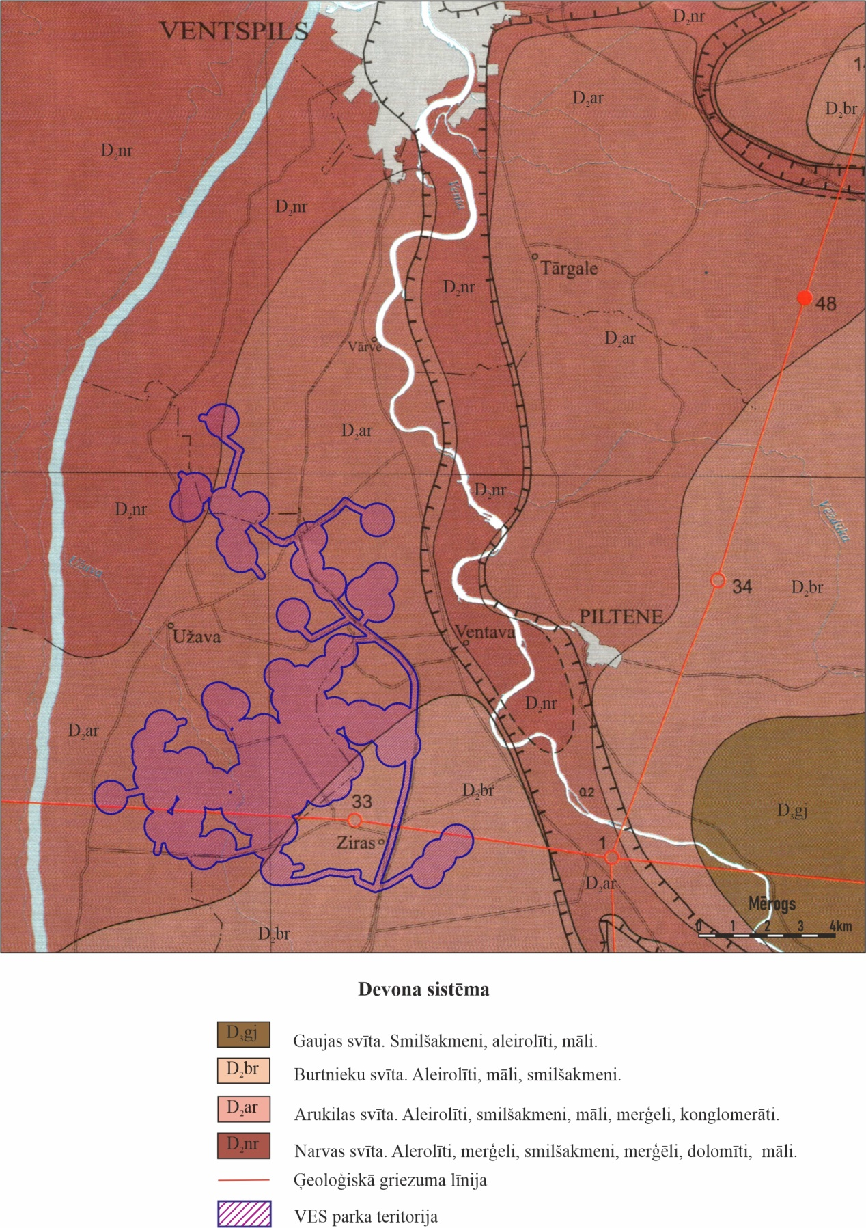

1.attēls Aplūkojamās teritorijas pamatiežu virsmas ģeoloģiskā karte
(pēc Latvijas ģeoloģiskā karte, M 1:200 000, lapas 41– Ventspils.)

Kvartāra nogulumi
Kvartāra nogulumi nepātrauktas vienlaidu segas veidā pārklāj dziļāk ieguļošos vidusdevona svītas iežus. Nogulumu biezums ir ļoti mainīgs, tā izmaiņas lielā mērā saistītas ar devona iežu virsmas reljefa īpatnībām.
Kvartāra nogulumu kopējais biezums mainās no 10 m teritorijas dienvidos (Ziru apkārtnē) līdz 50-60 m pie Užavas, bet apraktajā ielejā pārsniedz 150 m. Detalizēta informācija par kvartāra nogulumu izplatību VES parku izpētes teritorijā, kā arī tās tuvumā, ir aplūkojama 2. attēlā.
Dažādu ledāju veidojumi pēc sava izskata un sastāva maz atšķiras viens no otra, tāpēc to piederība konkrētai svītai bieži noteikta nosacīti, pamatojoties uz morēnas izveidošanās un saguluma apstākļu, uzbūves un sastāva izmaiņu likumsakarībām.
Ventas ielejveida iegrauzumā devona iežiem uzguļ kvartāra nogulumu sega, ko veido vairāku kvartāra apledojumu un starpleduslaikmetu nogulumu slāņkopas, kas veido kvartāra segas apakšēju daļu. Ielejveida iegrauzuma vertikālā griezumā no apakšas uz augšu mainās (3.attēls):
- Letižas svītas leduslaikmeta nogulumi (gQ₂ltž) – sarkanbrūns morēnas smilšmāls, mālsmilts, laukakmeni;
- Letižas svītas starpleduslaikmeta nogulumi (lgQ₂ltž) – mālains aleirīts, ar māla un smilts starpkārtam;
- Kurzemes svītas leduslaikmeta nogulumi (gQ₂kr) – zilganpelēks, pelēks morēnas smilšmāls, mālsmilts, laukakmeni;
- Kurzemes svītas starpleduslaikmeta nogulumi (lgQ₂kr) – morēnas smilšmāls, mālsmilts, laukakmeni;
Darbības teritorijas lielākajā daļā (izņemot ielejveida iegrauzumus) devona iežiem uzguļ Letižas svītas morēna (gQ₂ltž) vai Kurzemes svītas Holšteina jūras Pulvernieku nogulumu slāņkopa (mQ₂pl) (2.att.). Letižas svītas glaciālie nogulumi (gQ₂ltž) sastāv no sarkanbrūnas, ļoti blīvas, masīvas morēnas mālsmilts, bieži ar ievērojamu grants un dīķu oļu piemaisījumu, kā arī no dažādgraudainas smilts ar granti un oļainu granti. Morēnas biezums reti pārsniedz 10 m. Holšteina jūras Pulvernieku nogulumu slāņkopu (mQ₂pl) veido smilts, aleirīts, aleirītiska smilts, grants-smilts un grants. Šo nogulumu slāņkopu biezums teritorijas lielākajā daļā mainās no 25 m līdz 55 m. Ielejveida iegrauzumu tuvumā tās biezums var samazināties līdz 15 m. Bet ielejveida iegrauzumos Pulvernieku nogulumi ir noskaloti.
Virs Kurzemes svītas Holšteina jūras Pulvernieku nogulumiem (mQ₂pl) ieguļ Latvijas svītas leduslaikmeta nogulumi (gQ₃ltv). Latvijas leduslaikmeta (gQ₃ltv) un tam sekojošie holocēna jeb mūsdienu nogulumi veido kvartāra segas augšējo daļu.
Latvijas svītas leduslaikmeta nogulumi (gQ₃ltv) sastāv no brūna vai pelēkbrūna, retāk pelēka vai zilganpelēka vidēji blīva morēnas smilšmāla ar nevienmērīgu grants un oļu piemaisījumu. Atsedzas zemes virspusē teritorijas augstienēs ziemeļu, centrālajā un dienvidaustrumu teritorijas daļās (2.att.). Morēna ir neviendabīga, tā bieži satur smilts, grants un māla starpkārtas un ieslēgumus, kuru biezums parasti nepārsniedz 1 m. Latvijas svītas morēnas (gQ₃ltv) biezums teritorijas lielākajā daļā reti pārsniedz 15 m. Vietām morēna var būt noskalota. Baltijas ledus ezera līdzenumā šī morēna veido gandrīz nepārtrauktu slāni, kas tieši pārklāj dziļāk gulošos Kurzemes svītas jūras Pulvernieku nogulumos (mQ₂pl).
Darbības teritorijas lielākajā daļā Latvijas svītas (gQ₃ltv) leduslaikmeta nogulumus sedz Baltijas ledus ezera (lgQ₃ltv^{b}) un holocēna Litorīnas jūras (mQ₄lt) nogulumi (2.att. un 3.att.).
Baltijas ledus ezera limnoglaciālos nogulumus (lgQ₃ltv^{b}) veido smalka smilts, dažādgraudaina smilts, vietām ar grants un oļu piemaisījumu. Biezums parasti mainās no 2 m līdz 6 m.
Litorīnas jūras (mQ₄lt) nogulumus veido smalka un vidēji graudaina vietām aleirītiska smilts, kuras biezums pārsvarā nepārsniedz dažus metrus. Vietām, piemēram, Ziru apkārtnē un austrumos no Užavas pēcleduslaikmeta baseinu nogulumi (lgQ₃ltv^{b}un mQ₄lt) ir noskaloti un zemes virspusē atsedzas pēdējā apledojuma pelēkbrūna Latvijas svītas morēna (gQ₃ltv): mālsmilts vai smilšmāls ar grants graudiem, oļiem un laukakmeņiem.
Teritorijas augstienēs morēnas virsmā sastopami glaciofluviālie nogulumi (fQ₃ltv): dažādgraudaina smilts ar grants un oļu piemaisījumu. Tie veido paugurus un paugurainus masīvus. To nogulumu biezums šajās formas var sasniegt 20 m.
Teritorijas ziemeļaustrumu daļā saglabājušies pleistocēna eolie nogulumi (vQ₃), kas veido kāpas un kāpu masīvus (2.att.). Tās izveidojušās, vējam pārpūšot Baltijas ledus ezera smilšainos nogulumus. Kāpas sastāv no viendabīgas, labi šķirotas smalkgraudainas smilts. Eolās smilts biezums atkarīgs no kāpu relatīvā augstuma, tas mainās no 0,5-2,0 m priekškāpu zonā līdz 10 un vairāk metriem kāpu masīvos.
Ventspils ielejas dziļākajā daļā zem Litorīnas jūras nogulumiem (mQ₄lt) konstatēti arī senāku Baltijas baseina stadiju holocēna Ancilus ezera nogulumi (mQ₄an) – māli, aleirīti, aleirītiski māli. Nogulumi konstatēti Ventas apkārtnē no 1 līdz 12 m zjl
Holocēna laikā izveidojušies upju un purvu nogulumi, kas nelielās platībās klāj ledāja un tā kušanas ūdeņu veidojumus.
Aluviālie nogulumi (aQ₄) veido Ventas un tās pieteku palienes un virspalu terases, sastopami arī upju gultnēs. Tie sastāv no smalkgraudainas vai aleirītiskas smilts ar organisko vielu piemaisījumu. Palieņu alūvijā un virspalu terašu nogulumos nereti sastopamas arī smilšainas kūdras un sapropeļa starpkārtas. Upju sanesu biezums nepārsniedz 2 m, tās aizņem šauru joslu gar pašu upes malu tās neapbūvētajos posmos.
Purvu nogulumi (bQ₄) aizņem atsevišķos līdzenuma pazeminātos iecirkņus (Zūru purvs). Kūdras biezums parasti nepārsniedz 2-3 metrus.
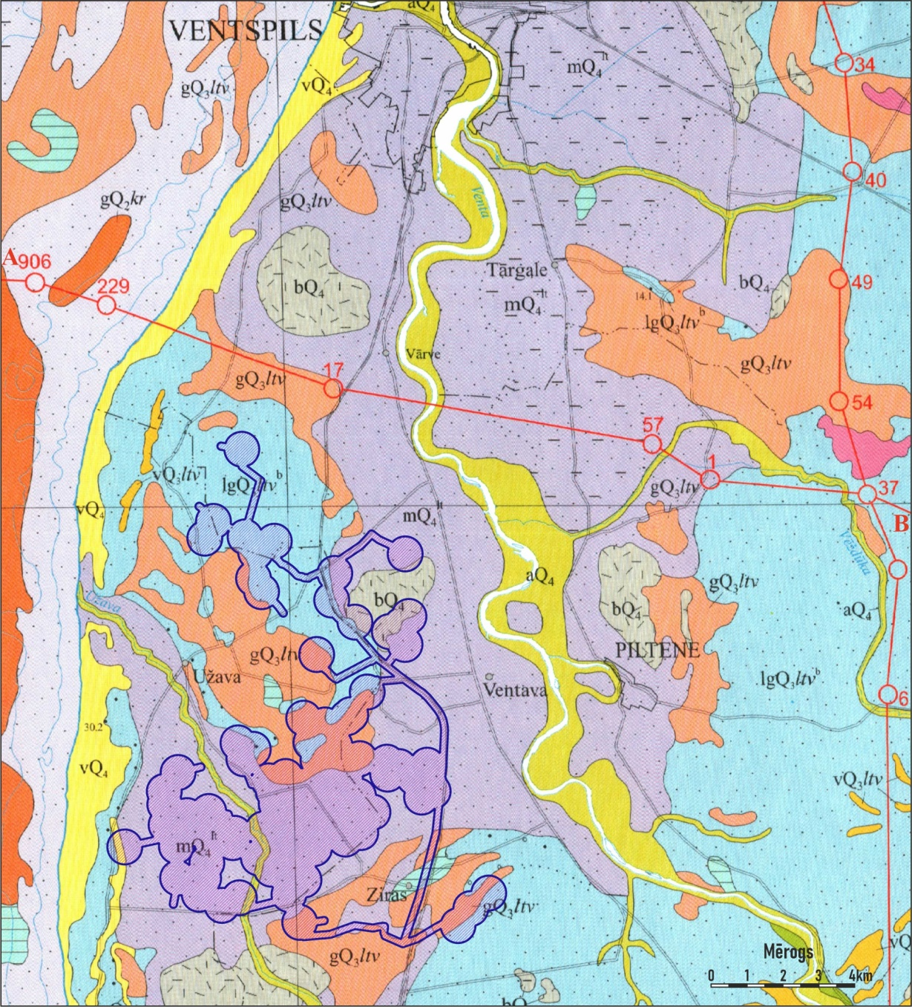
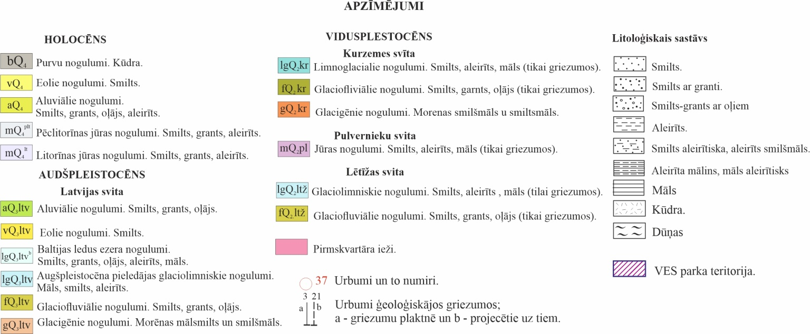

2.attēls Kvartāra nogulumu ģeoloģiskā karte (pēc Latvijas ģeoloģiskā karte, M 1:200 000, lapas 41– Ventspils.)

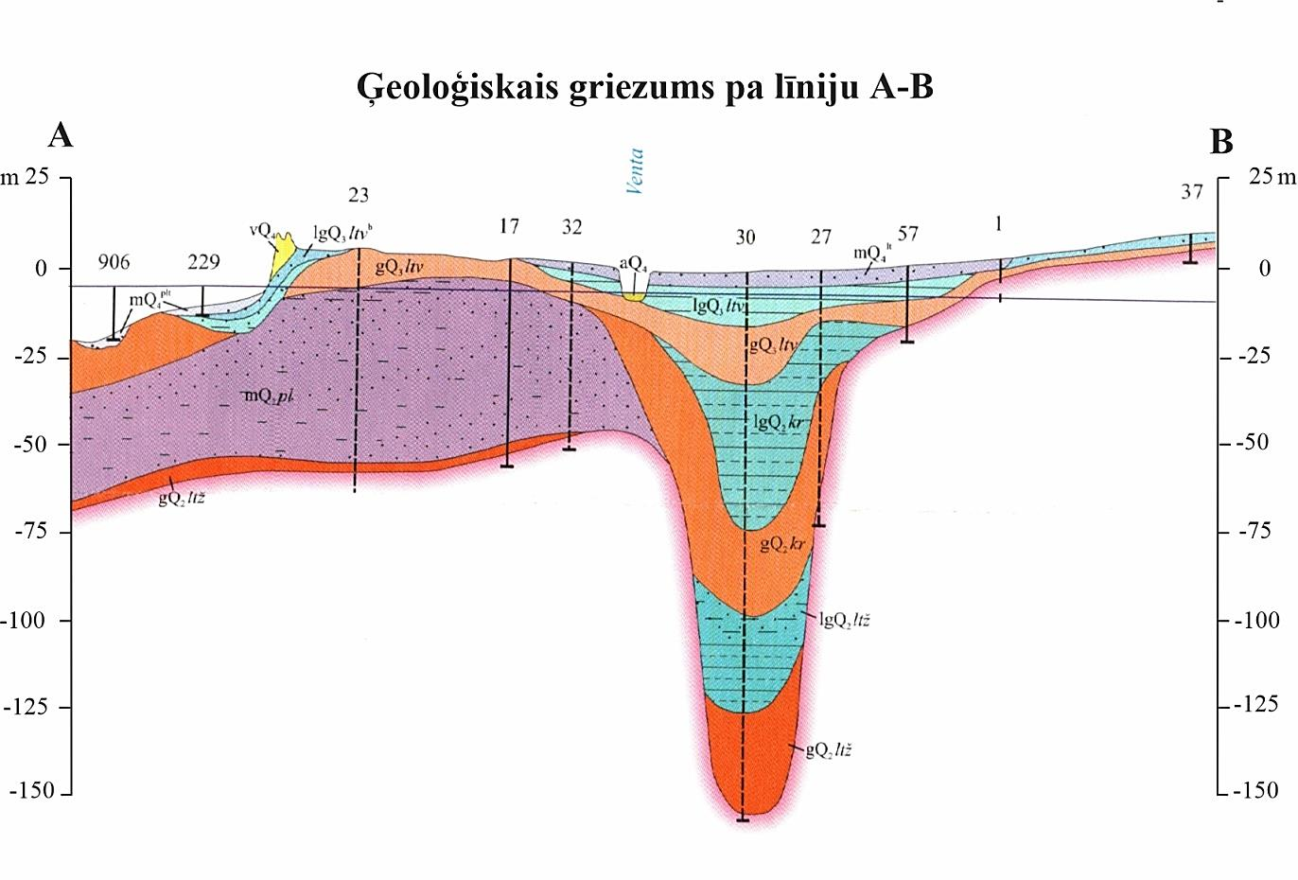

3.attēls Kvartāra nogulumu ģeoloģiskais griezums pa līniju С-В (pēc Latvijas ģeoloģiskā karte, M 1:200 000, lapas 41– Ventspils.)

INŽENIERĢEOLOĢISKIE APSTĀKĻI
Teritorijas lielākajā daļā zemes virsmā atsedzas Baltijas ledus ezera limnoglaciālie nogulumi (lgQ₃ltv^{b}) un Litorīnas jūras nogulumi (mQ₄lt), kas sastāv no aleirīta un aleirītiska smilts ar organogēņo grunts starpkārtām, kas ir vājas nestspējas grunts. Šie nogulumi veido plāna 2-6 m slāni. Zem tiem paguļ pēdējā leduslaikmeta morēnas (gQ₃ltv) nogulumi. Augstienēs, kur Baltijas ledus ezera limnoglaciālie nogulumi (lgQ₃ltv^{b}) un Litorīnas jūras nogulumi (mQ₄lt) ir noskaloti, morēnas (gQ₃ltv) nogulumi atsedzas zemes virsmā. Glaciofluviālie, eolie un purvu nogulumi aizņem nelielas platības. To biezums reti pārsniedz 5 m. VES parka teritorijā un tā apkārtnē kvartāra nogulumu kopējais biezums mainās no 10 m līdz 60 m.
Teritorijai ir raksturīgs augsts gruntsūdens līmenis. Teritorijas lielākajā daļā gruntsūdens līmenis ieguļ 0-1m līdz 1-2 m dziļumā no zemes virsmas.
No inženierģeoloģiskā viedokļa teritorijas apstākļi klasificējami kā vidēji sarežģīti un būvniecībai vidēji labvēlīgi. To nosaka gan augstais gruntsūdeņu līmenis, gan arī vājas nestspējas gruntis kvartāra nogulumu sastāvā. Turklāt paredzētās darbības teritorijas dienvidrietumu daļa Užavas polderu teritorijā atrodas aplūšanas zonā, kur atbilstoši Aizsargjoslu likuma 37.pantam ceturtajai daļai “aizliegts veikt teritorijas uzbēršanu, būvēt ēkas un būves, arī aizsargdambjus…”.
Pagaidām nav zināms, kā plānots izbūvēt VES: uz monolīta dzelzsbetona pamata vai uz pāļiem. Tas jāprecizē tikai pēc ģeotehniskās izpētes rezultātiem, ņemot vērā grunts nestspējas rādītājus paredzētās darbības teritorijā. Pēc inženierģeoloģisko apstākļu izvērtēšanas jāizvēlas konkrētais tehnoloģiskais risinājums būvprojekta sagatavošanas gaitā, kas iekļauj attiecīgu pamatu izveidi.

Mūsdienu ģeoloģiskie procesi
Paredzētās darbības teritorijā un tās tuvākajā apkārtnē potenciāli iespējami mūsdienu ģeoloģiskie procesi ir, galvenokārt, saistīti ar pazemes ūdeņu, virszemes ūdeņu un vēju darbību. Tie ir:
- pārpurvošanās;
- augsnes erozija.
- Ventas krastu izskalošana (erozija).
Līdzenais reljefs un vāji ūdenscaurlaidīgi ieži reljefa pazeminājumos paredzētās darbības teritorijā un tās tuvākajā apkārtnē ir labvēlīgs faktors pārpurvošanās procesiem. Apvidus līdzenā reljefa dēļ teritorijas lielākajā daļā ir apgrūtināta virsmas notece, kas veicina pārmitru apstākļu veidošanos. Kaut arī virsējam smilts slānim piemīt labas filtrācijas īpašības, ģeoloģiskās uzbūves īpatnības (ūdeni mazcaurlaidīgā morēnas slāņa nelielais dziļums un sagulums) nosaka gruntsūdeņu atrašanos loti tuvu virspusei (ap 1 m). Pārmitru apstākļu veidošanās ir saistīta arī ar starpslāņu pazemes ūdeņu atslogošanos Austrumkurzemes pamatiežu pacēluma rietumu nogāzē. Šo apstākļu rezultātā virs leduslaikmeta vai pēcleduslaikmeta nogulumiem ir uzkrājusies kūdra. VES parka teritorijas apkārtnē atrodas Zūru purvs, kura platība ir 462 ha un vidējais dziļums 3,7 m.
No vēja procesiem vislielākā nozīme ir augsnes erozijai. Augsnes erozijai ir pakļauta teritorija, kur zemes virsmu veido Litorīnas jūras (mQ₄l^{t}) smilšainie nogulumi [3]. Intensīvu augsnes eroziju veicina teritorijas līdzenais reljefs un grunts virskārtas vieglais granulometriskais sastāvs.
No citiem potenciāli bīstamiem mūsdienu ģeoloģiskajiem procesiem jāatzīmē Ventas krastu erozija. To darbība, galvenokārt, izpaužas krastu noārdīšanā, visai ievērojami mainot upes šķērsprofilu. Tomēr, tā kā Venta atrodas ārpus VES parka teritorijas, Ventas krastu izskalošana neietekmē VES būvniecību un VES ietekme uz Ventu ir vērtējama kā maznozīmīga.
Veicot bīstamo ģeoloģisko procesu potenciālo apdraudējumu izvērtēšanu, secināts, ka VES parka projektēšanas teritorijā nav sastopami bīstami mūsdienu eksodinamiskie procesi, piemēram, karsta vai sufozijas procesu izpausmes, noslīdeņi, nobrukumi, gravu veidošanās, kā arī aktīva eolo procesu aktivizācija.

Endogānie ģeoloģiskie procesi
Pēc V.Ņikuļina Latvijas seismiskās rajonēšanas[4] VES parka teritorija neatradas seismogēnajā zonā, bet tās apkārtnē ir izdalītas divas seimogēnas zonas: ziemeļos no VES parka atrodas Irbes-Pērnavas zemestrīču cilmvietu rašanās potenciālā (ZCRP) zona un dienvidos – Piltenes seismotektoniskā (ST) zona.
Irbes-Pērnavas ZCRP un Piltenes ST nākotnē var notikt zemestrīces ar 6 ballu intensitāti epicentrā (pēc MSK-64 skalas). Ņemot vērā, ka VES parks ir izvietots starp šiem divām zonām, potenciāli zemestrīces var būt jūtamas arī VES parka teritorijā.

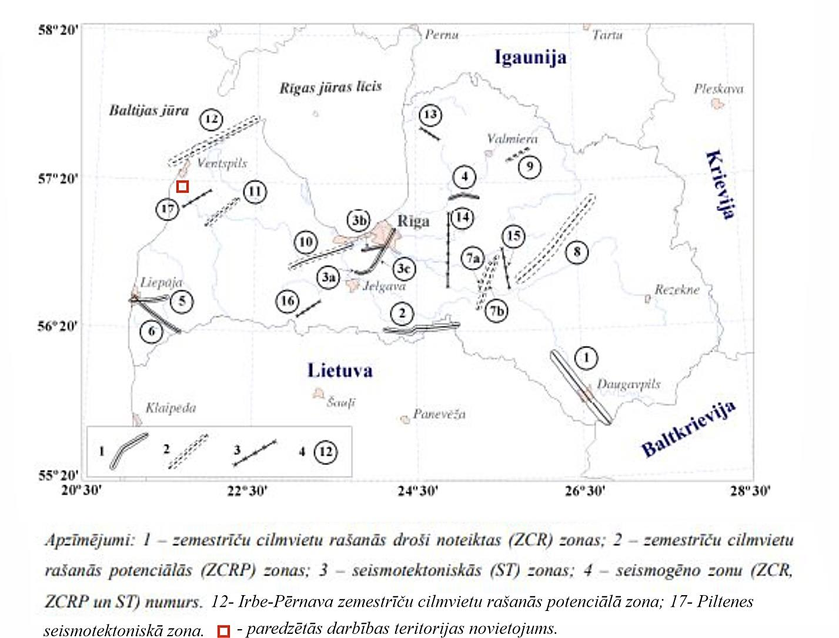

4.attēls Latvijas seismogēno zonu karte (pēc V.Ņikuļina. Latvijas seismotektoniskie apstākļi un seismiskā bīstamība. 2007.g.,Latvijas Universitāte, Rīga [4])

HIDROĢEOLOĢISKIE APSTĀKĻI DARBĪBAS VIETĀ UN PAREDZĒTĀS DARBĪBAS IETEKMES ZONĀ
Uzdevuma 2.4.1. punkts, t.sk. skaitā gruntsūdens plūsmas virzieni, gruntsūdens līmeņa ieguluma dziļums, sezonālās svārstības un izmaiņu tendences, ņemot vērā nokrišņu daudzumu un piegulošo teritoriju izmantošanu; pazemes ūdeņu papildināšanās un noplūdes apgabali, hidrauliskā saistība starp virszemes un pazemes ūdeņiem Darbības vietā un tai piegulošajā teritorijā.

Paredzētās darbības teritorija ietilpst Baltijas artēziskā baseina centrālajā daļā. Pēc ūdeņu apmaiņas intensitātes un ķīmiskā sastāva artēziskā baseina griezumā izdala: aktīvās (brīvās) ūdens apmaiņas jeb saldūdeņu, palēninātās ūdens apmaiņas jeb sāļūdeņu un pasīvās jeb lēnā ūdens apmaiņas (sālsūdeņu) hidroģeoķīmiskās zonas, kuras visā Latvijā un arī izpētes darbu teritorijā ir izolētas ar diviem reģionāliem sprostslāņiem: vidusdevona Narvas svītu (D₂nr) un silūra-ordovika slāņkopu (S-O). Abus sprostslāņus veido ūdensnecaurlaidīgi blīvi nogulumieži, kas būtiski apgrūtina šo horizontu savstarpējo mijiedarbību, kaut gan ūdens pārtece nelielos apjomos ir iespējama tektonisko lūzumu zonās.
Aktīvā ūdens apmaiņas (saldūdens) zona ietver kvartāra un pirmskvartāra ūdens kompleksus līdz Narvas svītas (D₂nr) ūdens necaurlaidīgiem iežiem. Saldūdens zonas ūdeņus var iedalīt divās grupās: gruntsūdeņos un spiedienūdeņos. Darbu teritorijā aktīvās ūdens apmaiņas (saldūdens) zonas biezums mainās no ap 70 m ZR līdz ap 140 m DA .
Kvartāra ūdens horizontu komplekss
Gruntsūdeņi. Gruntsūdeņi saistīti ar zemes virspusē guļošajiem dažāda vecuma, ģenēzes un sastāva smilšainajiem nogulumiem, kas paredzētās darbības teritorijā veido sekojošus gruntsūdens horizontus:
- Mūsdienu purvu nogulumu ūdens horizonts (mQ₄);
- Litorīnas jūras ūdens horizonts (mQ₄lt);
- nesadalīto mūsdienu un augšpleistocena aluviālo nogulumu ūdens horizonts (aQ₄+aQ₃ltv).
- Baltijas ledus ezera glaciolimnisko nogulumu ūdens horizonts (lgQ₃ltv^{b});
- Latvijas svītas glaciolimnisko nogulumu ūdens horizonts (lgQ₃ltv);
- Latvijas svītas sporādiski izplātītais glacofluviālo nogulumu horizonts (fgQ₃ltv);
Gruntsūdeņu līmeņu dziļums atkarīgs no mūsdienu reljefa rakstura un ūdeni saturošo nogulumu biezuma. Paredzētās darbības teritorijas lielākajā daļā gruntsūdeņu līmeņi atrodas 1,0-2,0 m dziļumā. Gruntsūdeņu līmeņu nelielo dziļumu nosaka zemes virsmas nelielās absolūtās atzīmes un līdzenais reljefs.
Gruntsūdens resursi papildinās ar atmosfēras nokrišņiem visā pētāmajā teritorijā. Tomēr, infiltrācijas barošanās lielums ir neviendabīgs. Pētāmajā teritorijā nebija gruntsūdens līmeņu režīma novērojumu infiltrācijas barošanās novērtēšanai. Pēc valsts pazemes ūdeņu monitoringa datiem tipiska neto infiltrācija līdzīgos hidroģeoloģiskajos apstākļos (līdzenumu smilts nogulumos) ir ap 0,0005 m/d, purvos (kūdras slāņa izplatības robežās) – ap 0,0001 m/d [6].
Gruntsūdeņu plūsmas raksturu ietekmē gruntsūdens saistība ar virszemes ūdeņiem, kas nosaka to plūsmas relatīvi sarežģīto raksturu. Darbības zonu šķērso ūdensšķirtne, kas atdala Ventas un Užavas baseinus. No ūdensšķirtnes gruntsūdens plūsma vērsta gan Užavas (dienvidrietumu), gan Ventas (austrumu) virzienā, kas ir galvenie gruntsūdens noplūdes apgabali. Vietējo gruntsūdens plūsmu struktūru ietekmē arī vietējie meliorācijas grāvji, kas ir otrās kārtas gruntsūdens noplūdes apgabals. Gruntsūdeņu plūsmas ūdensšķirtne ir vietējais infiltrācijas apgabals.
Gruntsūdens līmeņu svārstību maksimālā amplitūda pēc gruntsūdens režīma novērojumiem [3] sasniedz 1,7-2 m. Zemākie gruntsūdeņu līmeņi novērojami septembrī, martā, maijā, jūnijā un jūlijā, augstākie – janvārī un aprīlī [3].
Ūdensapgādei izmanto, galvenokārt, Litorīnas jūras (mQ₄lt) un Baltijas ledus ezera (lgQ₃ltv^{b}) nogulumos ieslēgto saldūdeni. Gruntsūdeņus no raktajām akām visbiežāk izmanto nelielu privātmāju un zemnieku saimniecību ūdensapgādei. Gruntsūdeņi pārsvarā ir hidrogēnkarbonātu kalcija-magnija vai kalcija-nātrija tipa ar mineralizāciju no 0,4 līdz 0,6 g/l.
Ūdens ieguves urbumi kvartāra nogulumu ūdens nesējslānī pārsvarā ir izplatīti aprakto ieleju teritorijās un vietās, kur zem kvartāra nogulumiem uzreiz atsedzas Narvas (D2nr) nogulumi (1.attēls), kas nav piemēroti ūdens ieguvei. Ūdens ieguves urbumu ierīkošana kvartāra nogulumos tiek veikta tikai gadījumos, kad ūdens ieguvei nav bijis pieejams neviens cits ūdens nesējslānis [6]. Gruntsūdeņi nav aizsargāti no virszemes piesārņojuma.
Starpmorēnu ūdeņi. Zem gruntsūdeņiem ieguļ starpmorēnu ūdens nesējslānis, kas saistīts ar dažāda vecuma un ģenēzes smilšainajiem ieslēgumiem vai starpslāņiem kvartāra nogulumu segas dziļākajā daļā. Šī nesējslāņa ūdeņu izplatība ir sporādiska, tie pieder spiedienūdeņiem, statiskie līmeņi atrodas tuvu zemes virsmai. Ūdeni satur pārsvarā smalkgraudaina vai aleirītiska smilts un smilšains aleirīts. Sporādiski sastopami arī dabiski hidrogēnkarbonātu hlorīdu, hlorīdu nātrija kalcija tipa saldūdeņi ar mineralizāciju 0,3-0,6 mg/l. Šo nogulumu ūdens atdeves spēja ir neliela, tāpēc nesējslānim nav praktiskas nozīmes [6].
Pirmskvartāra spiedienūdeņi.
Galvenie ūdens horizonti darbības teritorijas griezumā ir vidus devona Burtnieku un Arukilas ūdens horizonti (secībā no augšas). Šie stratigrāfiski izdalāmie horizonti ir tieši hidrauliski saistīti, tāpēc praktiskiem mērķiem tie ir uzskatami kā vienots Arukilas-Burtnieku (D₂ar-br) ūdens horizonts. Pazemes ūdeņi ir koncentrējušies porainajos, ūdenscaurlaidīgajos Arukilas un Burtnieku svītas smilšakmeņos un aleirolītos. Arukilas-Burtnieku ūdens horizontā, galvenokārt, ir izplatīti hidrogēnkarbonātu kalcija magnija tipa saldūdeņi ar mineralizāciju 0,1-0,4 mg/l,
Arukilas-Burtnieku horizonta biezums svārstās no 150 m teritorijas dienvidu daļā līdz 0 m tās ziemeļu daļā un ielejveida iegrauzumā. Ūdeni saturošie ieži ir smilšakmeņi ar aleirolītu un mālu starpslāņiem. Smilšakmeņu filtrācijas koeficients mainās no 1,3 līdz 4,5 m/dnn, ūdens horizonta caurplūdes koeficients (ūdens vadāmības koeficients) – no 32 līdz 110 m²/dnn [3].
Darbības teritorijā ir bieži sastopamas apraktās ielejas, kas izveidojās pirms pēdējā apledojuma. Aprakto ieleju šaurajās joslās Arukilas-Burtnieku ieži ir daļēji vai pilnīgi izskaloti un aizvietoti ar glacigēno smilšmāla un smilts-grants slāņojumu. Tomēr ūdeni saturošie smilts-grants slāņi apraktajās ielejās ir tieši hidrauliski saistīti vērsumā ar Arukilas-Burtnieku ūdens horizontu un faktiski veido vienu ūdens bilances sistēmu (vienu ūdens horizontu).
Arukilas-Burtnieku ūdens horizonta ūdeņi ir spiediena ūdeņi, kuru līmenis stabilizējas absolūtajās atzīmēs no 0,0 m v.j.l. līdz 6 m v.j.l., vidēji dziļumā no 1,5 līdz 2 m no zemes virsmas.
Galveno ūdens horizontu izkliedēta barošana notiek Ventas un Užavas upju baseinu teritorijā, kur kvartāra nogulumi pārstāvēti ar labi filtrējošiem nogulumiem (smilti-granti saturošiem). Turklāt ievērojama Arukilas-Burtnieku horizonta ūdeņu daļa veidojas Rietumkurzemes augstienē. Pazemes ūdeņu plūsma vērsta uz dienvidrietumiem Ventas un Užavas ieleju virzienos, kā arī Rīgas jūras līča virzienā, kas ir reģionālais pazemes ūdeņu noplūdes apgabals.
Artēziskie ūdeņi ir galvenais apdzīvoto vietu centralizētās ūdensapgādes avots. Ūdens apgādē Ventspils novadā lielākoties izmanto kvartāra (Q) gruntsūdeņu horizontu un Arukilas-Burtnieku ūdens horizontu. Tuvākā pazemes ūdeņu atradne „Piltene” izvietota Piltenes pagastā austrumos no paredzētās darbības teritorijas.
Arukilas-Burtnieku ūdens horizonts ir vienīgais visā Ventspils novadā, kura artēziskie ūdeni ir izmantojami dzerama ūdens apgādē. Tomēr horizontu komplekss nav izplatīts visa novada teritorijā. Apmēram 2-4 km platā piekrastes joslā Ventavas līdzenumā līdz Užavai un apraktās ielejas apgabalā zemkvartāra virsmā atrodas Narvas (D₂nr) svītas ūdeni vāji caurlaidīgi ieži (sprostslānis). Tas nozīmē, ka minētajā joslā artēzisko dzeramo ūdeņu vispār nav. Pērnavas pazemes ūdens horizonta (D₂pr), kas ieguļ zem Narvas (D₂nr) svītas sprostslāņa, ūdens mineralizācija pārsniedz 4 g/l, tāpēc tas nav izmantojams. Šajās zonās lauku apvidos seklie sekundārie kvartāra ūdens horizonti ir galvenais dzeramā ūdens avots.
Novadā kopumā ūdens horizontam ap artēziskajiem urbumiem ir dažāda dabiskās aizsargātības pakāpe, jo pārsedzošā ūdensmazcaurlaidigā slāņa (morēnas vai māla) biezums mainās no 0 līdz 20 m.

HIDROLOĢISKIE APSTĀKĻI DARBĪBAS VIETĀ UN PAREDZĒTĀS DARBĪBAS IETEKMES ZONĀ
Uzdevuma 2.4.2. punkts, Hidroloģiskie apstākļi Darbības vietā un Paredzētās darbības ietekmes zonā, tai skaitā informācija par esošiem drenāžas un meliorācijas objektiem, ūdenstecēm un ūdensobjektiem Darbības vietā un tās apkārtnē (arī to aizsargjoslām), ūdens plūsmas virzieniem, saņemošajām ūdenstecēm (arī to raksturojums: ūdeņu tips, noteiktās ūdens kvalitātes prasības un vides kvalitātes mērķi, pašreizējā izmantošana), applūstošām teritorijām.

Informācija par ūdenstecēm un ūdensobjektiem Darbības vietā un tās apkārtnē
Atbilstoši meliorācijas kadastra informācijas sistēmas datiem paredzētā VES parka teritorija pieder diviem Ventas lielbaseiniem: Ventas baseinam (lielbaseina kods 36) un mazo upju baseinu apgabalam (lielbaseina kods 35) [9].
Gar paredzētā VES parka teritoriju austrumos tek Venta (5.att.): Kurzemes lielākā, ūdeņiem bagātākā upe (meliorācijas kadastra (MK) kods 36:01), kas veido Ventas lielbaseinu (MK kods 36). Venta ir tranzītupe, kura sākas Lietuvas teritorijā. Ventas kopējā sateces baseina platība ir 11634,62 km², ūdensteces garums 61,5 km. Vidējais caurplūdums gadā pie grīvas ir 93 m³/s, minimālais – 6,1 m³/s, bet maksimālais sasniedz 2130 m³/s [17] VES parka teritorijā Ventas sateces baseina laukums ir 579,11 km², Ventas platums 100-400 m, dziļums 2-5 m.
VES parka teritoriju un tās apkārtni šķērso trīs Ventas kreisā krasta pietekas: Medoles strauts (MK kods (MK) 36154:01), Jaunmuižas grāvis (MK kods 36156:01) un Stradze (MK kods 361714:01). Pietekas ir regulētas, regulētā posma garums virs noteiktā 95% kopgaruma, pieder valsts nozīmes ūdensnotekām (5.att.). Dati par ūdensnotekām sniegti 1.tabulā.
Mazo upju baseinu apgabalam (lielbaseina kods 35) VES parka teritorijā un tā apkārtnē pieder 7 valsts nozīmes ūdensnotekas: Užava (MK kods 358:1), Medoles strauts (MK kods 3592:1), Dižgrāvis (MK kods 358136:01); N-9 (MK kods 358112:01); N-12 (MK kods 358132:01); N-20 (MK kods 358138:01) un N-33 (MK kods 358139:01) (5.att.)
Garākā un ūdeņiem bagātākā no tām ir Užava, kas šķērso VES parka teritoriju rietumos (5.att.). Užavas kopējā sateces baseina platība ir 601 km², ūdensteces garums 31,2 km. Tā sākas Kuldīgas novadā, bet Ventspils novadā atrodas tās vidustece un lejtece aptuveni 22 km garumā. Upes tuvumā ir daudz lopkopības un meliorētas teritorijas. Užava ir stipri regulēta ar polderiem. Darbības teritorija ir regulēta gandrīz visa posma garumā, izņemot pēdējo posmu ap 150 m garumā no Kangrotciema līdz grīvai. Vidējais caurplūdums pie Terandes vasarā ir 0,65 m³/s, bet ziemā - 0,98 m³/s.
Pārējās ūdensteces ir ievērojami mazākas. Visas ūdensnotekas, izņemot Modeles strautu (MK kods 3592:01), ir regulētas, regulētā posma garums virs 95% kopgaruma. Dati par ūdensnotekām sniegti 1.tabulā.

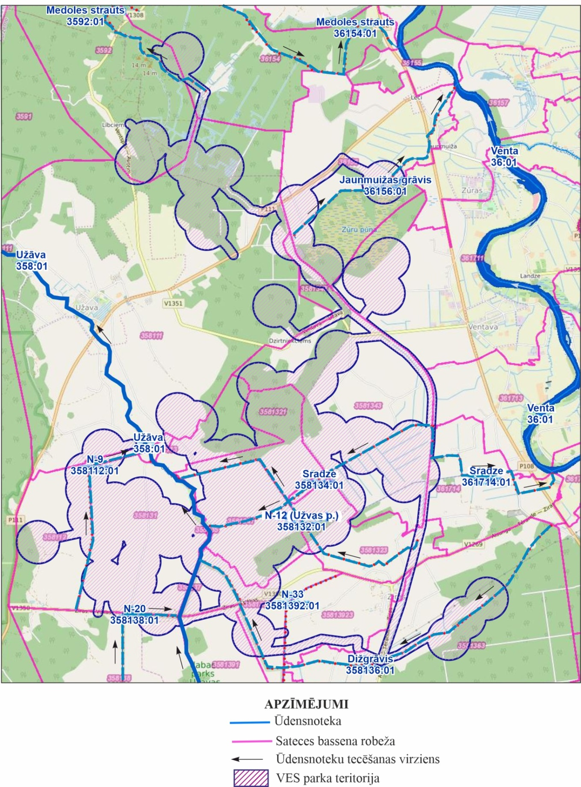
5.attēls. Galvenās ūdensnoteces paredzētās darbības teritorijā un tās apkārtnē

1.tabula Ūdensnoteku dati paredzētai VES parka teritorijai
Nr.  p.k. | Baseina kods | MK kods | Nosaukums pēc VZD datu | Kopējais garums, km | Sateces baseina kods | Sateces baseina platums, km²
1. | 36 | 36154:01 | Medoles strauts | 8,92 | 36154 | 12,3
2. | 36 | 36156:01 | Jaunmuižas grāvis | 5,94 | 36156 | 12,56
3. | 36 | 361714:01 | Stradze | 4,7 | 361714 | 6,02
4. | 35 | 358:01 | Užava | 6,4 | 358111 | 42,5
5. | 35 | 3592:01 | Medoles strauts | 6,5 | 3592 | 14,84
6. | 35 | 358136:01 | Dižgrāvis | 11,03 | 3581361 | 21,46
Lielu ūdensobjektu (ezeru, dīķu) paredzētā VES parka teritorijā nav.
Esošie drenāžas un meliorācijas objekti Darbības vietā un tās apkārtnē
Paredzētā VES parka teritorijas lielākā daļa novietota Ventspils novada Vārves un Užavas pagastā un tikai neliela dienvidu daļa – Ziru pagastā. Tā kā VES parku teritorijas apkārtnē lielākoties aizņem lauksaimniecības zemes, tad daudzviet ir izvietoti meliorācijas grāvji, drenas, polderi, kā arī drenu kolektori. Meliorācijas sistēmas ir gan vaļējās, gan segtās (5.att.).
Vārves pagastā lauksaimniecībā izmantojamās zemes (LIZ) aizņem vairāk nekā 70% lauku saimniecību kopplatības. Nosusinātās un meliorētās teritorijas aizņem vairāk nekā 86% no LIZ [11]. Atbilstoši meliorācijas kadastra informācijas sistēmai, meliorācijas sistēmas ir būvētas 1964., 1966. un 1989. gadā. Vārves pagasta valsts nozīmes meliorācijas sistēmas dati sniegti tabulā 2.
2. tabula Vārves pagasta valsts nozīmes meliorācijas sistēmas
Nr.  p.k. | MK kods | Nosaukums pēc VZD datu | Kopējais garums, km | Regulētais posms, km
1. | 36154:01 | Medoles strauts | 8,92 | 1/78-84/68
2. | 36156:01 | Jaunmuižas grāvis | 5,94 | 0/0-59/50
3. | 361714:01 | Stradze | 1,2 | 35/01-47/19
4. | 358134:01 | Stradze | 3,8 | 21/30-59/12
Vārves pagastā Darbības teritorijā atrodas Zūru purvs. Purva platība ir 306,96 ha, vidējais kūdras slāņa dziļums ir 3,68 m, bet maksimālais dziļums – līdz 5,9 m. 2020.gadā tika akceptēti kūdras krājumi 12203,12 tūkst. m³ apjomā. Atradne pagaidām nav izmantota.
Ūdeņi no Zūru purva pa meliorācijas novadgrāvjiem no ziemeļrietumu daļas noplūst uz Jaunmuižas grāvi, no dienvidaustrumu daļas – uz drenu sistēmu. Tālāk ūdens tiek novadīts uz Ventu. Centrālajā purva daļā atrodas vairāki nelieli ezeriņi un akači.
Užavas pagastā viens no galvenajiem lauku attīstības virzieniem ir lauksaimniecība. Pēc Ziemeļkurzemes reģionālās lauksaimniecības pārvaldes datiem Užavas pagasta teritorijā ir 4287 ha meliorētas zemes, tai skaitā 1539 ha nacionālās nozīmes lauksaimniecības zemes. Pagasta teritorijā ir 36,95 km valsts meliorācijas sistēmas, kas reizē kalpo arī kā novadošais tīkls Užavas polderim un 21,5 km poldera dambji [13]. Užavas upei piegulošajās teritorijās ir izbūvētas gan vaļējās, gan segtās meliorācijas sistēmas. Meliorācijas sistēmu būvniecības darbi ir veikti 1964., 1967., 1970., 1971., 1988., 1964., 1986., 2011. gadā. Užavas pagasta valsts nozīmes meliorācijas sistēmas dati sniegti tabulā 3.
3. tabula Valsts nozīmes meliorācijas sistēmas Užavas pagastā
Nr.  p.k. | MELIORĀCIJAS KADASTRA kods | Nosaukums pēc VZD datu | Kopējais garums, km | Regulētais posms, km
1. | 358:01 | Užavas upe | 11,3 km | 00/00-113/00
2. | 358136:01 | Dižgrāvis | 1,4 km | 00/00-14/00
3. | 358134:01 | Strazde | 3,0 km | 00/00- 30/00
4. | 358112:01 | N - 9 | 4,8 km | 00/00- 48/00
5. | 358132:01 | N -12 | 4,6 km | 00/00- 46/00
6. | 358138:01 | N- 20 | 5,85 km | 00/00 – 58/50
Užavas abos krastos laika periodā no 1964. līdz 1975. gadam ir izbūvēts „Užavas polderis” – ar dambjiem pret applūšanu aizsargātā teritorijā (skat. 5.att.). Šajā posmā Užavas garenkritums ir tuvs nullei un piegulošo teritoriju (pļavu) reljefs līdzens, ar zemām augstuma atzīmēm (2,1-4,5 m vjl. LAS), kā rezultātā palu un lietus plūdu rezultātā šis teritorijas bieži applūda. Užavas poldera platība ir 2796 ha, aizsargdambju garums – 28,3 km. Užavas polderis pēc savas funkcionālās nozīmes ir vasaras polderis, kas nozīmē, ka teritorijas pret applūšanu tiek aizsargātas veģetācijas periodā, tikai vasaras-rudens plūdu un vējuzplūdu gadījumā. Lielu pavasara palu laikā ir pieļaujama teritoriju applūšana. Ūdens ielaidi un izlaidi šajā polderī regulē slūžas. Stacionāras sūkņu stacijas šajā objektā nav, taču nepieciešamības gadījumā, lai atbrīvotu polderi no ūdens, var uzstādīt pārvietojamās sūkņu stacijas [10].
Ziru pagastā meliorēto platību ir 3535,6 ha jeb 23% kopējās pagasta platības. Ziru pagasta teritorijā atrodas daļa nacionālās nozīmes lauksaimniecības poldera – Užavas polderis – ar platību Ziru pagasta teritorijā ap 1155 ha. Meliorācijas sistēmas izveidotas pagājušā gadsimta 70.-80. gados. Meliorācijas grāvji ir labā stāvoklī [12]. Meliorācijas sistēmu būvniecības darbi ir veikti 1964., 1967., 1970., 1971., 1988., 1964., 1986., 2011. gadā. Valsts nozīmes ūdensteču regulētie posmi doti 4. tabulā.
4. tabula Valsts nozīmes meliorācijas sistēmas Ziru pagastā
Nr.  p.k. | MELIORĀCIJAS KADASTRA kods |  | Nosaukums pēc VZD datiem | Kopējais garums, km | Regulētais posms, km
1. | 358:01 | Užava |  | 5,28 | 128/90-181/66
2. | 358136:01 | Dižgrāvis |  | 9,64 | 14/00-110/40
3. | 361714:01 | Strazde |  | 1,7 | 00/00- 17/00
4. | 358132:01 | N -12 |  | 0,43 | 41/80- 46/10
5. | 358139:01 | N-33 |  | 3,85 | 00/00-42/38

Informācija par ūdensteču un esošo drenāžas un meliorācijas objektu aizsargjoslām
Vides aizsargjoslas noteiktas saskaņā ar Aizsargjoslu likumu un Ventspils novada teritorijas plānojumu. Noteiktas aizsargjoslas ir attēlotas attiecīgās Ventspils novada pašvaldības Teritorijas funkcionālā zonējuma kartē.
Ventspils novada teritorijas plānojumā pašvaldības kompetencē ir noteiktas šādas aizsargjoslas, kas attiecas Darbības teritorijai:
- virszemes ūdensobjektu aizsargjoslas (tai skaitā applūstošās teritorijas).
- aizsargjoslas ap ūdens ņemšanas vietām;
- aizsargjoslas ap purviem.
Virszemes ūdensobjektu aizsargjoslas. Atbilstoši Aizsargjoslas Likuma prasībām aizsargjosla ir noteikta tikai Ventai, kas lauku apvidos ir ne mazāk kā 300 metrus plata katrā krastā.
Aizsargjoslas ap ūdens ņemšanas vietām.
Aizsargjoslas (stingra režīma, bakterioloģiskā un ķīmiskā) nosaka tikai ap centralizētās ūdens ņemšanas vietām. Aizsargjoslas ap ūdens ņemšanas vietām nosaka, lai nodrošinātu ūdens resursu saglabāšanos un atjaunošanos, kā arī samazinātu piesārņojuma negatīvo ietekmi uz iegūstamo ūdens resursu kvalitāti visā ūdensgūtnes ekspluatācijas laikā. Atbilstoši Aizsargjoslu likuma 9. pantam, urbumiem, akām un avotiem, kurus saimniecībā vai dzeramā ūdens ieguvei izmanto savām vajadzībām individuālie ūdens lietotāji (fiziskās personas), aizsargjoslas nenosaka, ja ir veikta labiekārtošana un novērsta notekūdeņu infiltrācija un ūdens piesārņošana.
Saskaņā ar Ministru kabineta 2004. gada 20. janvāra noteikumu Nr.43 “Aizsargjoslu ap ūdens ņemšanas vietām noteikšanas metodika” (ar grozījumiem līdz 13.10.2009.) 7.punktu ap pazemes ūdens ņemšanas vietu nosaka šādas aizsargjoslas:
- stingra režīma aizsargjosla atbilstoši ūdens horizonta dabiskās aizsargātības pakāpei:
    - neaizsargātam ūdens horizontam, kur nav mazcaurlaidīgu nogulumu, stingra režīma aizsargjoslu aprēķina tādu, lai ūdens filtrācijas ilgums no aizsargjoslas robežas līdz ūdens ieguves urbumiem būtu ne mazāks par gadu; aizsargjosla ir vismaz 50 metru platumā;
    - relatīvi aizsargātam ūdens horizontam, kur mazcaurlaidīgo nogulumu biezums ir no viena līdz 10 metriem, aizsargjosla ir 30-50 metrus plata;
    - labi aizsargātam ūdens horizontam, kur mazcaurlaidīgo nogulumu biezums ir no 10 līdz 20 metriem, aizsargjosla ir 10-30 metrus plata;
    - ļoti labi aizsargātam ūdens horizontam, kur mazcaurlaidīgo nogulumu biezums ir lielāks par 20 metriem, aizsargjosla ir 10 metrus plata;
- bakterioloģiskā aizsargjosla, ko aprēķina tādu, lai ūdens dabiskās plūsmas laikā līdz ūdens ņemšanas vietai mikroorganismu izdzīvošanas laiks nepārsniegtu:
    - gruntsūdens vai bezspiediena ūdens horizontam – 400 diennaktis;
    - artēziskā ūdens horizontam – 200 diennaktis;
- ķīmiskā aizsargjosla, ko aprēķina tādu, lai ūdens ķīmiska piesārņošana ūdens ņemšanas vietā tās ekspluatācijas laikā nebūtu iespējama un ūdens kvalitāte atbilstu dzeramā ūdens ieguvei izmantojamo pazemes ūdeņu ūdens kvalitātes normatīviem.
Atbilstoši LVĢMC uzturētajai datu bāzei „Urbumi” paredzētās darbības apkārtnē eksistē blīvs urbumu tikls, kas nodrošina Vārves, Užavas un Zīru pagastu ciemu ūdensapgādi. Plānotā VES parka teritorijā ir viens reģistrēts ūdensapgādes urbums LVMC DB Nr.4649, kas atrodas VES Nr.72 un Nr.73 405 m platā aizsargjoslā (skat. 6.att.). Urbums Nr.4649 atrodas Užavas pagastā. Urbums tika ierīkots 1988.gadā un tika paredzēts barības sagatavošanas ceha ūdensapgādei. Urbuma dziļums 105m, ierīkots Arukilas ūdens horizontā. Urbuma statuss nav zināms. Saskaņā ar Ventspils novada teritorijas plānojumu 2014.-2026. gadam, urbumam Nr 4649 nav noteiktas aizsargjoslas. Visi pārēji reģistrētie ūdensapgādes urbumi izvietoti ārpus VES parka teritoriju.
Centralizētā ūdensapgāde paredzētās darbības apkārtnē tiek nodrošināta 3 ciemos: Ventava, Zūras un Užava: Ventavas iedzīvotājus ar dzeramo ūdeni nodrošina viens urbums, Zūru iedzīvotājus – viens urbums un Užavas – trīs urbumi. Atbilstoši Ventspils novada teritorijas plānojumam 2014.-2026. gadam ķīmiskās aizsargjoslas ir noteiktas tikai centralizētas ūdensapgādes urbumiem, kas izvietoti Užavā: urbumiem Nr.21890, Nr.4405 un Nr.4673. Ventavas un Zūru ūdensapgādes urbumiem ķīmiskas aizsargjoslas nav noteiktas.

Aizsargjoslas ap purviem. Paredzētās darbības teritorijas tuvākajā apkārtnē Vārves pagasta teritorijā atrodas Zūru purvs. Purva platība ir 306,96 ha, vidējais kūdras slāņa dziļums ir 3,68 m, bet maksimālais dziļums – līdz 5,9 m. 2020.gadā LVĢMC tika akceptēti kūdras krājumi 12203,12 tūkst. m³ apjomā. Atradne pagaidām nav izmantota.
Atbilstoši Aizsargjoslu Likuma 7.¹ pantam aizsargjoslas ap purviem tiek noteiktas, lai saglabātu bioloģisko daudzveidību un stabilizētu mitruma režīmu meža un purvu saskares (pārejas) zonā.
Minimālie aizsargjoslu platumi ap purviem tiek noteikti:
1) 10 līdz 100 hektārus lielām platībām – 20 metru josla;
2) par 100 hektāriem lielākām platībām – 50 metru josla meža augšanas apstākļu tipos uz sausām, nosusinātām, slapjām minerālaugsnēm un nosusinātām kūdras augsnēm un vismaz 100 metru josla meža augšanas apstākļu tipos uz slapjām kūdras augsnēm.
Ventspils novada teritorijas plānojumā 2014.-2026. gadam Zūru purvam nav noteiktas aizsargjoslas.

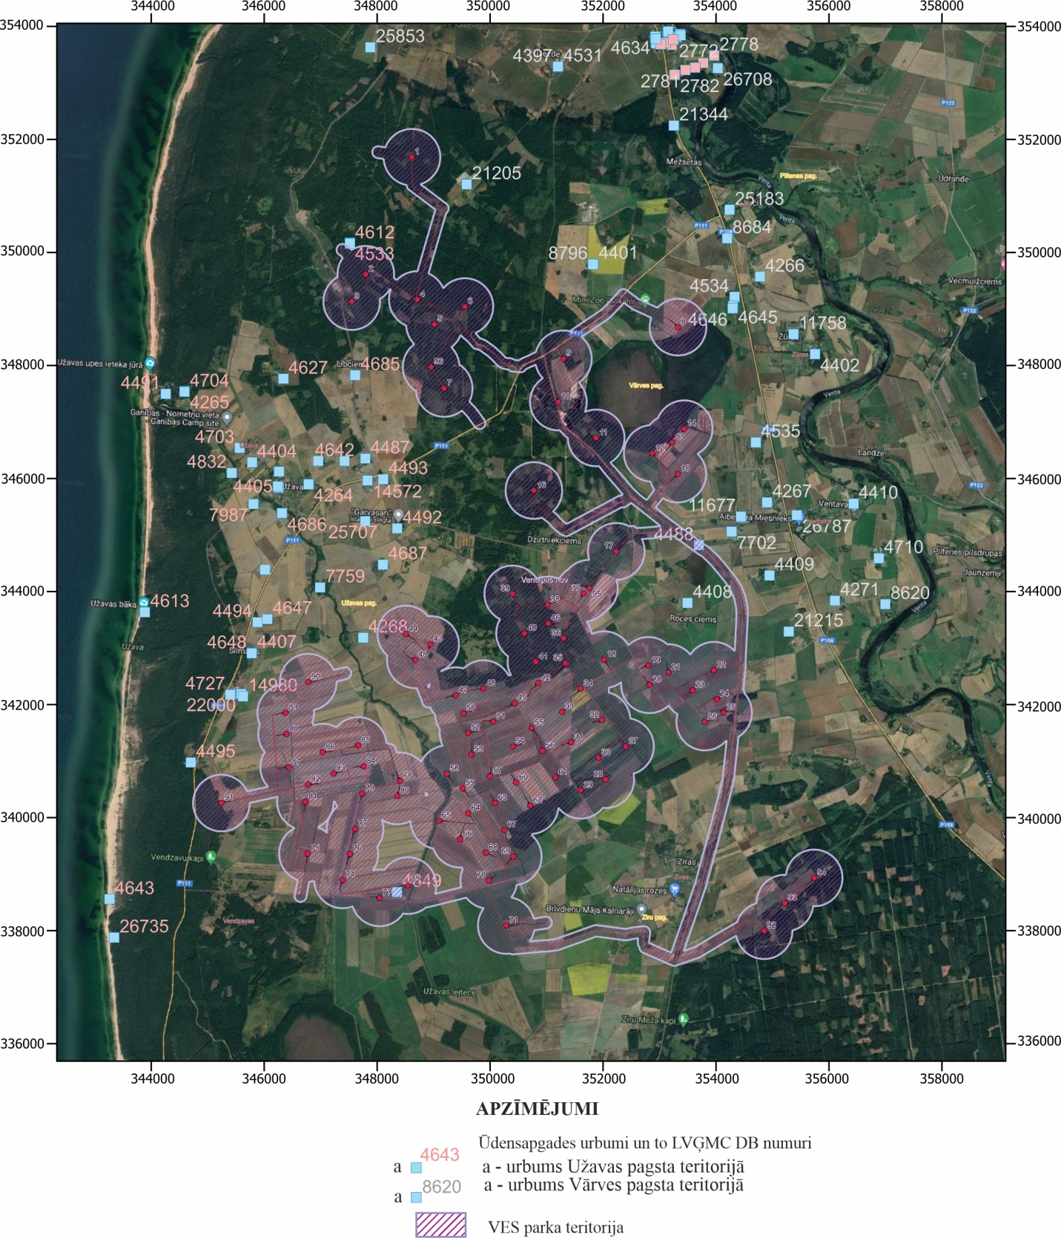
6.attēls. Ūdensapgādes urbumu novietojums VES parku izpētes teritorijā un tās tuvumā (avots: LVĢMC uzturētā datu bāze “Urbumi”)
Valsts nozīmes ūdensnoteku aizsargjoslas. Aizsargjoslas ap meliorācijas būvēm un ierīcēm noteiktas saskaņā ar 2021.gada 02.maja MK noteikumu Nr.306 “Noteikumi par ekspluatācijas aizsargjoslas ap meliorācijas būvēm un ierīcēm noteikšanas metodiku lauksaimniecībā izmantojamās zemēs un meža zemēs” prasībām.
MK noteikumos Nr.306 aizsargjoslu nosaka valsts, valsts nozīmes, pašvaldības un koplietošanas meliorācijas būvēm un ierīcēm:
- Ūdensnotekām (ūdensteču regulētajiem posmiem un speciāli raktām gultnēm), kā arī hidrotehniskām būvēm un ierīcēm uz tām aizsargjoslas robežu nosaka:
  - lauksaimniecībā izmantojamās zemēs – ūdensnotekas abās pusēs 10 metru attālumā no ūdensnotekas krotes;
  - meža zemēs – atbērtnes pusē (atkarībā no atbērtnes platuma) astoņu līdz 10 metru attālumā no ūdensnotekas krotes
- Aizsargdambim aizsargjoslas robežu nosaka piecu metru attālumā abās pusēs no aizsargdambja nogāzes pakājes.
- Liela diametra kolektoram (30 centimetru vai lielākam) aizsargjoslas robežu nosaka astoņu metru attālumā uz katru pusi no kolektora ass līnijas.
Paredzētās darbības teritorijā un tās apkārtnē ir 10 valsts nozīmes ūdensnotekas: Užava, Medoles strauts, Jaunmuižas grāvis, Stradze, Medoles strauts, Dižgrāvis, N-9, N-12, N-20 un N-33. Atbilstoši Aizsargjoslu likumam atkarībā no zemes lietošanas veida aizsargjoslu platums šīm ūdensnotekām ir no 8 līdz 10 m.
Užavas poldera aizsargdambja aizsargjoslas robeža iet piecu metru attālumā abās pusēs no aizsargdambja nogāzes pakājes.
Darbības teritorijā ir izbūvēti koplietošanas liela diametra kolektori ar diametru lielāku par 30 cm. Kolektori atrodas Užavas ciema apkārtnē, netālu no Dzirtniekciema, ausumos no Zūrām, gar P111 un P108 ceļiem un citām vietām. Šiem kolektoriem aizsargjosla ir 8 m uz katru pusi no kolektora ass līnijas. Precīzi ar Valsts meliorācijas sistēmu un meliorācijas būves novietojumu var iepazīties ZMNĪ mājas lapā: Meliorācijas kadastra informācijas sistēma.

Informācijas par ūdens plūsmas virzieniem, saņemošajām ūdenstecēm (arī to raksturojums: ūdeņu tips, noteiktās ūdens kvalitātes prasības un vides kvalitātes mērķi, pašreizējā izmantošana)
Paredzētā VES parka teritorija atrodas Ventas upju baseinu apgabalā, tajā izdalīti trīs ūdensobjekti (ŪO) – Venta_4 (ūdens objekta kods V027), Užava_3 (ūdens objekta kods V025DA) un Medoles strauts (ūdens objekta kods V026) (7. attēls). Venta un Užava ir galvenās virszemes ūdeni saņemošās ūdensteces, kas novada virszemes ūdeni no VES teritorijas un tās apkārtnes. Ventas un Užavas baseinus vienu no otra atdala ūdensšķirtne, kas šķērso VES parka teritoriju no ziemeļrietumiem uz dienvidaustrumiem. Katrā šīs līnijas pusē notece notiek savā virzienā. Ūdens plūsmas virzieni ir attēloti kartē par ūdens noteces sistēmu paredzētās darbības teritorijā un tās apkārtnē (8.attēls).
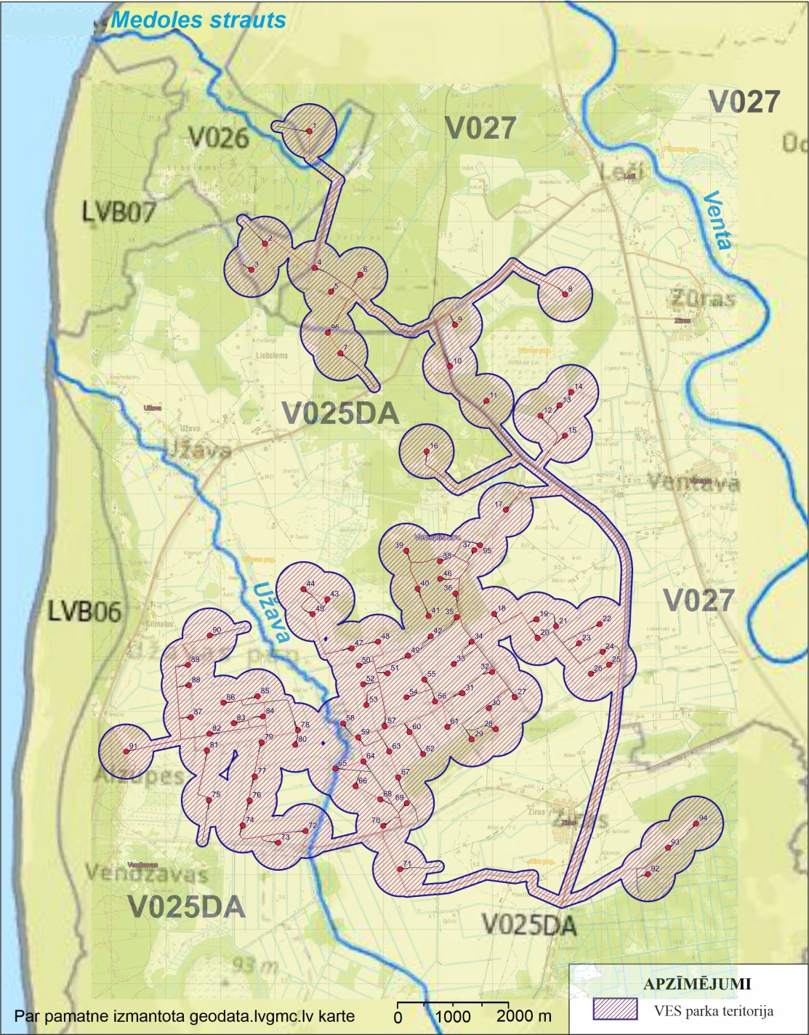
7.attēls. Ventas upju baseinu apgabala ūdensobjekti (ŪO) paredzētās darbības teritorijā
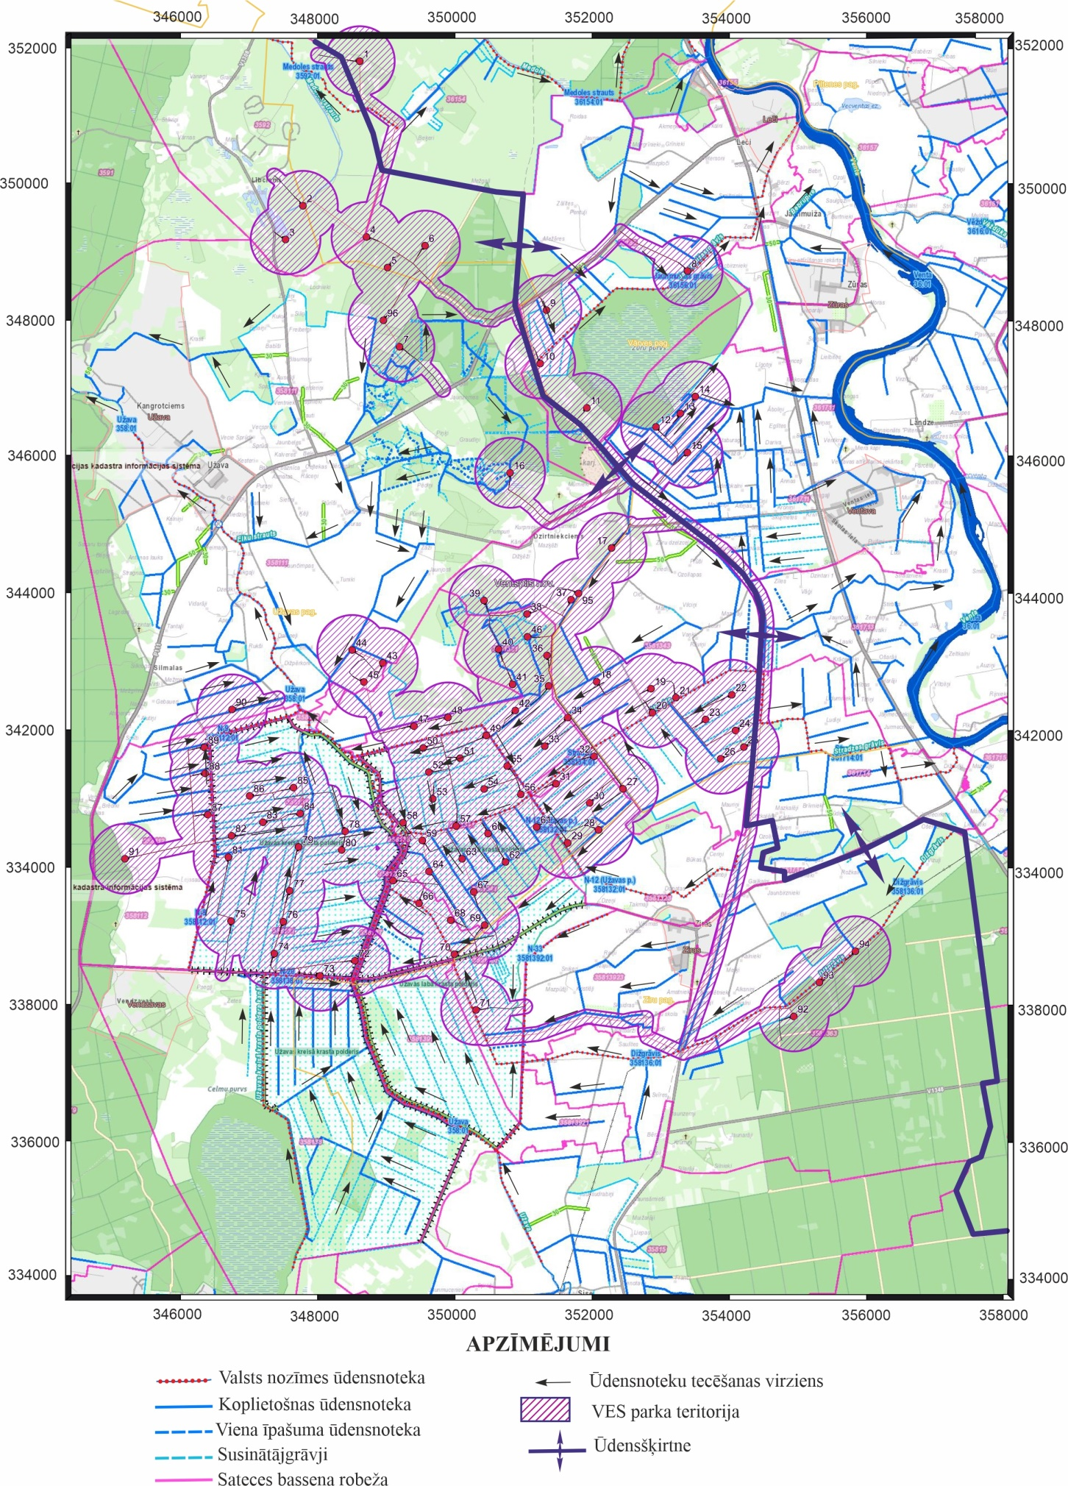
8.attēls Ūdens plūsmas virzieni paredzētās darbības teritorijā un tās apkārtnē

ŪO ir izveidotas monitoringa stacijas un tiek veikts virszemes ūdens kvalitātes monitorings. Vides kvalitātes mērķi ir vismaz sasniegt labas ekoloģiskās kvalitātes/potenciāla klases zemāko robežu visos ŪO, nodrošināt, ka netiek pārsniegti vides kvalitātes normatīvi (VKN) prioritārajām vielām, nodrošināt atbilstību tiem normatīviem, kas ir noteikti aizsargājamām teritorijām. Prioritāras un bīstamas vielas, kādām tiek veikts kvalitātes monitorings ŪO Venta_4, Užava_3 un Medoles strauts stacijās un to VKN ir sniegtas 5.tabulā
5.tabula Prioritāras un bīstamas vielas (Hg, Cd, Ni, Pb) vides kvalitātes normatīvi
N.p.k. | Vielas nosaukums | Mērvienība | GVK VKN | MPK VKN
Prioritāras vielas
1. | Dzīvsudrabs Hg | μg/l |  | 0,07
2. | Kadmijs Cd | μg/l | 0,25 | 0,45
3. | Niķelis Ni |  |  | 34
4. | Niķelis bioloģiski pieejamais |  | 4
5. | Svins Pb |  |  | 14
6. | Svins bioloģiski pieejamais |  | 1,2
Bīstamas vielas
7. | Hroms Cr |  | 11

Ūdens kvalitātes normatīvi prioritārajiem zivju ūdeņiem un to VKN ir sniegti 6.tabulā.
6.tabula Ūdens kvalitātes normatīvi prioritārajiem zivju ūdeņiem
N.p.k. | Vielas nosaukums | Lašveidīgo zivju ūdeņi |  | Karpveidīgo zivju ūdeņi
 |  | mērķlielums | robežlielums | mērķlielums | robežlielums
1. | Amonija joni (mg/l NH4-) | ≤ 0,03 | ≤ 0,78(2) | ≤ 0,16 | ≤ 0,78(2)
2. | Bioķīmiskais skābekļa patēriņš BSP5 (mg/l O2) | ≤ 2 |  | ≤ 4
3. | Izšķīdušais skābeklis (mg/l O2) | 50 % > 9  100 % > 7 | 50 % > 9 | 50 % > 8  100 % > 5 | 50 % > 7

Attiecībā uz kopējā slāpekļa N_{kop.} un kopējā fosfora P_{kop.} saturu virszemes ūdeņos, ņemot vērā teritorijas pārrobežu slodzes ietekmi, VUAB ir noteikts apsaimniekošanas mērķis ūdensobjektu mērogā un kopējais nepieciešamais slāpekļa un fosfora slodzes samazinājums visos Ventas UBA ūdensobjektos. Lai sasniegtu labu ekoloģisko stāvokli, kopējais nepieciešamais slāpekļa samazinājums ir 1421 tonna/gadā, un kopējais nepieciešamais fosfora slodzes samazinājums ir 31,7 tonnas/gadā [7].
Ūdens objekts (ŪO) Venta 4 ietver Ventas baseina teritoriju no Abavas ietekas līdz Packules ietekai. Atbilstoši Ventas upju baseinu apgabala (VUBA) apsaimniekošanas plānam un plūdu riska pārvaldības plānam 2022.-2027.gadam[7] ŪO Venta_4 pieder 7.ūdensobjektu tipam. Saskaņā ar ūdensobjektu tipu klasifikāciju[14] 7.tips atbilst potamāla tipa ļoti lielai upei (upe ir dziļa, straumes ātrums mazs, gultnes substrātu veido smilts, vietām dolomīts vai smilšakmens, kas ir klāts ar organiskas izcelsmes detrītu un dūņām).
Atbilstoši VUBA 2.4.1.d pielikumam (VUBA ŪO raksturojums), ŪO Venta_4 platība 616,02 km², sateces baseina laukums 11634,62 km², ūdensteces garums 61,5 km. ŪO Venta_4 ir noteikta kā karpveidīgie zivju ūdeni, kuros dzīvo vai kuros iespējams nodrošināt karpu dzimtas (Cyprinidae) zivju, kā arī līdaku (Esox lucius), asaru (Perca fluviatilis) un zušu (Anguilla anguilla) eksistenci. To ūdens kvalitātes normatīvi ir noteikti 12.03.2002. MK noteikumu Nr.118 “Noteikumi par virszemes un pazemes ūdeņu kvalitāti” 2.1 un 3. Pielikumā.
ŪO Venta_4 baseinā atrodas monitoringa stacijas: ,,Venta, augšpus Ventspils” un ,,Venta, Vendzava, hidroprofils”. Kā liecina 2021.gada virszemes ūdens monitoringa dati, ŪO Venta_4 ūdens ekoloģiskā kvalitāte ir vidēja [15]. Prioritāras vielas (Hg, Cd, Ni, Pb,) un bīstamas vielas (Cr) koncentrācijas ūdenī nepārsniedz vides kvalitātes normatīvus [15].
ŪO Venta_4 pieder jaukta tipa upēm un piemērota zivju audzēšanai, peldēšanai un rekreācijai.
ŪO Užavas_3 (V025) ietver Užavas upes baseinu teritoriju no Vankas līdz grīvai. Atbilstoši Ventas UBA apsaimniekošanas plānam un plūdu riska pārvaldības plānam 2022.-2027.gadam[7] ŪO Užavas_3 pieder 4. ūdensobjektu tipam, kas saskaņā ar esošo klasifikāciju[14] atbilst potamāla tipa vidējai upei (upe ir vidēji dziļa, straumes ātrums mazāks par 0,2 m/s, gultnes substrātu veido smilts, kas ir klāta ar organiskas izcelsmes detrītu un dūņām).
Atbilstoši VUBA 2.4.1.d pielikumam (VUBA ŪO raksturojums), ŪO Užavas_3 platība 238,59 km², sateces baseina laukums 601,0 km², ūdensteces garums 31,2 km. ŪO Venta_4 ir noteikta kā lašveidīgo zivju ūdeņi, kuros dzīvo vai kuros iespējams nodrošināt lašu (Salmo salar), taimiņu un strauta foreļu (Salmo trutta), alatu (Thymallus thynallus) un sīgu (Coregonus) eksistenci. To ūdens kvalitātes normatīvi ir noteikti 12.03.2002. MK noteikumu Nr.118 “Noteikumi par virszemes un pazemes ūdeņu kvalitāti” 2.1 un 3. Pielikumā.
Užavā ir monitoringa stacija ,,Užava, grīva”. Kā liecina 2021.gada virszemes ūdens monitoringa dati, ŪO Užavas_3 ūdens ekoloģiskā kvalitāte ir vidēja[15]. Prioritāras vielas (Hg, Cd, Ni, Pb,) un bīstamas vielas (Cr) koncentrācijas ūdenī nepārsniedz vides kvalitātes normatīvus [15].
Daļa ŪO Užavas_3 ietilpst īpaši aizsargājamas dabas teritorijas (ĪADT): Užavas lejtece un Užava[8]. Užava lejtecē ir regulēta. Užava pieder jaukta tipa upēm un piemērota zivju audzēšanai, peldēšanai un rekreācijai.
ŪO Medoles strauts (V026) ietver Medoles strauta baseina teritoriju no iztekas līdz grīvai. Atbilstoši VUBA apsaimniekošanas plānam un plūdu riska pārvaldības plānam 2022.-2027.gadam[7] ŪO Medoles strauts pieder 1. ūdensobjektu tipam, kas saskaņā ar esošo klasifikāciju [14] atbilst ritrāla tipa mazai upei (upe ir sekla, straumes ātrums lielāks par 0,2 m/s, gultnes substrātu veido smilts, grants un akmeņi).
Atbilstoši VUBA 2.4.1.d pielikumam (VUBA ŪO raksturojums), ŪO Medoles strauts platība 7,04 km², sateces baseina laukums 7,04 km², ūdensteces garums 7,2km. Prioritārie zivju ūdeņi nav noteikti.
Ir monitoringa stacija ,,Medoles strauts”. Kā liecina 2021.gada virszemes ūdens monitoringa dati, ūdens ekoloģiskā kvalitāte ir vidēja[15]. Prioritāru vielu (Hg, Cd, Ni, Pb,) un bīstamu vielu (Cr) koncentrācijas ūdenī nepārsniedz vides kvalitātes normatīvus [15].
Applūstošas teritorijas
Atbilstoši LVĢMC izstrādātajai “Plūdu riska informācijas sistēmai” un “Ventas, Lielupes un Gaujas baseinu Plūdu informācijas sistēmai” paredzētā VES parka izpētes teritorija atrodas valsts nozīmes plūdu riska teritorijā. Saskaņā ar iepriekš minētajās informācijas sistēmās iekļauto kartogrāfisko informāciju VES parka teritorijas dienvidrietumu daļa, kas ir novietota Užavas polderu teritorijā, atrodas aplūšanas zonā ar plūdu atkārtošanos 1 reizi 10 gados, 1 reizi 100 gados vai 1 reizi 200 gados [7]. Paredzētā VES parka teritorijas plūdu riska karte ir sniegta 9.attēlā.

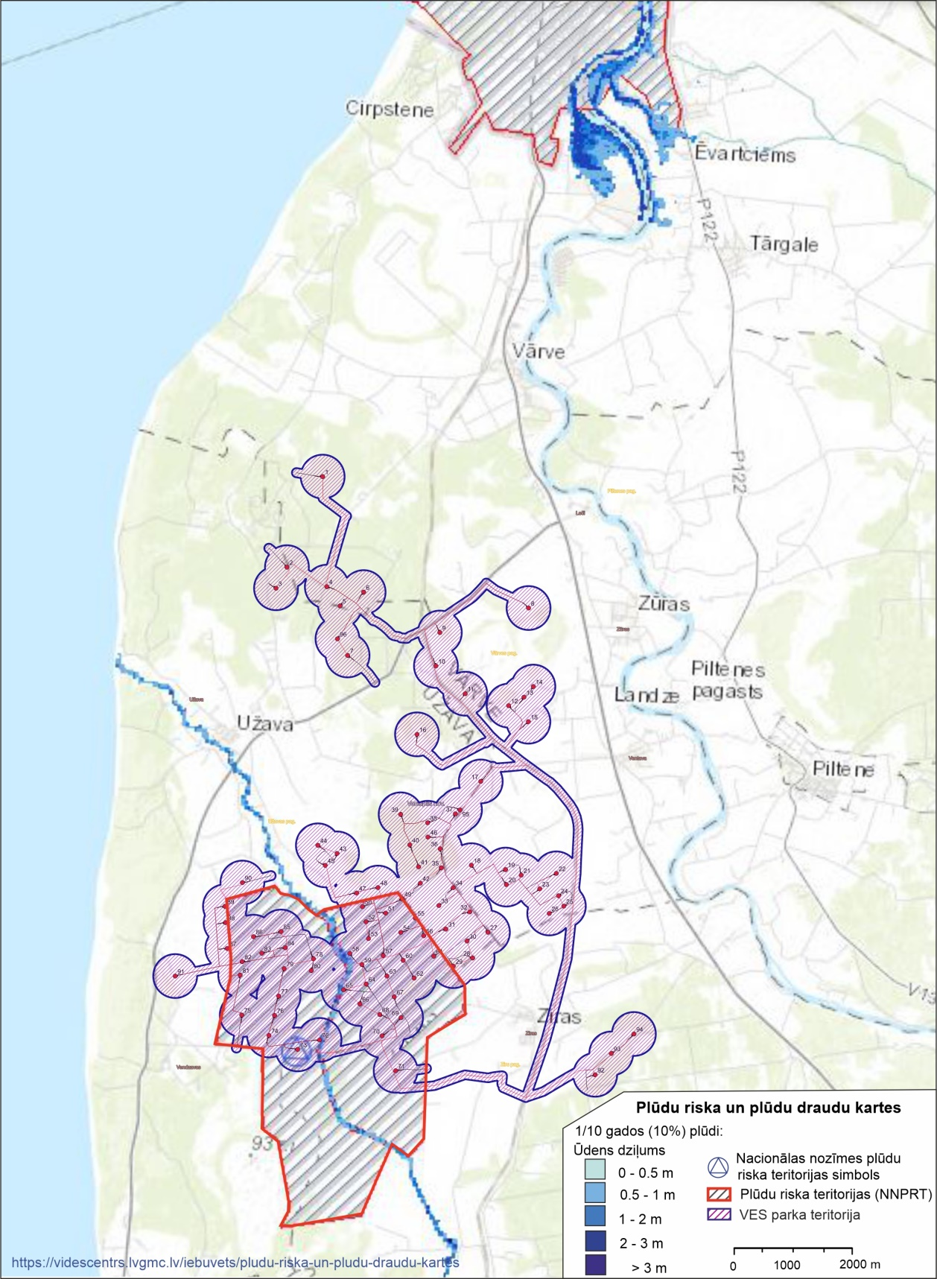
9.attēls. Plūdu riska un plūdu draudu karte paredzētās darbības teritorijā un tās tuvumā
Užavas polderu teritorijā atrodas Užavas labā krasta polderis un Užavas kreisā krasta polderis. Nacionālas nozīmes plūdu riska teritorija (NNPRT) atrodas Ventspils novadā. Saskaņā ar 2.cikla plūdu postījumu vietu un plūdu riska kartēm Užavas polderi nav pakļauti nozīmīgam plūdu riskam, ko izraisa gan vējuzplūdi, gan pavasara pali. Tomēr klimata pārmaiņu rezultātā palielinās ne tikai jūras vējuzplūdu, bet arī lietus plūdu risks.
Vairāku Kurzemes piekrastes upju ūdens režīmam raksturīgi ne tikai vējuzplūdi un ledus sastrēgumi pavasara palos, bet arī vižņu sastrēgumi ziemas plūdos atkušņu laikā. Užavas upē pie Tērandes novērojumu stacijas palu maksimālais ūdens līmenis 2012. gada 25.februārī sasniedza 10% varbūtības plūdu atzīmi 8.23 m LAS, appludinot lejtecē esošās polderu teritorijas. Pēc novērojumu stacijas “Užava-Tērande” datiem plūdu augstākais ūdens līmenis sasniedza 8,66 m LAS atzīmi (plūdi ar 0,5% varbūtību) 1988. gadā. Užavas polderu applūstošā teritorija pavasara plūdu laikā sniegta 10. attēlā.
Kopējais pavasara plūdu riska indekss Užavas polderu teritorijai ir 0,7, bet jūras vējuzplūdu – 0,6.
Lietus plūdi Plūdu riska pārvaldības plāniem 2022.–2027. gadam netika modelēti, tāpēc plūdu riska indekss saistībā ar lietus plūdiem Užavas polderu teritorijai nav aprēķināts. Plūdu pārvaldības pasākumu prioritātes novērtējumā ir pieņemts visaugstākais plūdu riska indekss, ja NNPRT plūdu riska indeksi pavasara plūdos un jūras vējuzplūdos atšķiras.
2020. gadā ZMNĪ atjaunoja Užavas poldera labā krasta aizsargdambi D-1, pik. 00/00 – 40/00 Užavas pagastā, lai novērstu 2017. gada lietus plūdu radītos bojājumus.
2019. gadā ZMNĪ veica atjaunošanas darbus un nodeva ekspluatācijā valsts nozīmes ūdensnoteku N-9 (MK kods 358112:01, pik. 00/00 – 47/80) Užavas pagastā. 2016. gadā pabeigta valsts nozīmes ūdensnotekas N-12 (MK kods 358132:01, pik.00/00-72/09) atjaunošana Užavas un Ziru pagastā, Ventspils novadā.
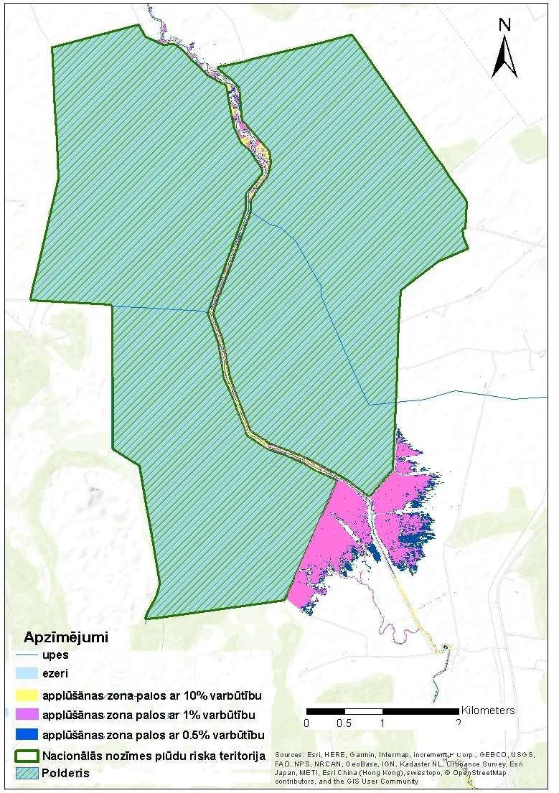
10.attēls. Užavas polderu applūstošā teritorija pavasara plūdu laikā [7]

PAREDZĒTĀS DARBĪBAS IESPĒJAMĀ IETEKME UZ VIDI UN TĀS NOVĒRTĒJUMS:
    - Novērtējama Paredzētās darbības ietekme uz Natura 2000 teritorijām – dabas parku “Užavas lejtece”, dabas liegumu “Užava” un dabas liegumu “Sārnates purvs”. Novērtējumā ņem vērā gan tiešās, gan netiešās u.c. ietekmes, ko rada sagaidāmās pārmaiņas vidē (gan VES un elektropārvades risinājumu un ar tiem saistītās infrastruktūras uzstādīšanas/būvniecības/pārbūves fāzē, gan plānotā VES parka ekspluatācijas fāzē), tostarp hidroloģiskā un mitruma režīma izmaiņas u.c. Ņemot vērā plānoto VES izvietojumu, kur daži no īpašumiem, kuros plānots izvietot VES, daļēji ietilps vai tieši robežojas ar dabas parku “Užavas lejtece”, detalizēti novērtējama Paredzētās darbības ietekme uz Natura 2000 teritoriju – dabas parku “Užavas lejtece”, kas ir putniem nozīmīgā vieta. Novērtē ietekmi uz Natura 2000 teritoriju ekoloģiskajām funkcijām, integritāti, to izveidošanas un aizsardzības mērķiem, izvērtē kompensējošo pasākumu nepieciešamību. IVN procesā ekspertiem ir detalizēti izvērtējama plānoto VES ietekme uz minēto Natura 2000 teritoriju izveides mērķiem un tajās sastopamajām dabas vērtībām, pamatojot savus secinājumus ar datos balstītiem spriedumiem.
    - Ja Paredzētās darbības īstenošanai (VES un ar to saistīto objektu izbūvei) nepieciešams veikt darbības (piemēram, meliorācijas objektu izbūvi vai pārbūvi, VES montāžas laukumu un VES pamatu nostiprināšanas pasākumus, kas ietver nosusināšanas darbus), kas var izmainīt Paredzētās darbības un tās ietekmes zonas hidroloģisko režīmu, atbilstošās jomas ekspertiem (it sevišķi purvu biotopu ekspertam, kā arī hidroģeologam vai hidrologam) jāvērtē VES parka būvniecības ietekmi uz Zūru purvu. Savukārt teritorijās, kur VES parka infrastruktūras elementu būvniecības vietas atrodas netālu no Eiropas Savienības nozīmes meža biotopiem, atbilstošās jomas ekspertiem jāvērtē arī meliorācijas objektu izbūves/pārbūves ietekmi uz meža biotopiem un tajos sastopamajām dabas vērtībām.

Paredzētās darbības ietekmes uz Natura 2000 teritoriju (dabas parku “Užavas lejtece”, dabas liegumu “Užava” un dabas liegumu “Sārnates purvs”) hidroģeoloģiskie un hidroloģiskie aspekti
Saskaņā ar dabas datu pārvaldības sistēmā (turpmāk – DDPS) “Ozols” pieejamo informāciju Darbības vietas apkārtnē identificēti gan īpaši aizsargājamu biotopu poligoni, gan mikroliegumi, kas izveidoti īpaši aizsargājamu putnu aizsardzībai, gan īpaši aizsargājamas dabas teritorijas (turpmāk – ĪADT), tostarp vairākas Eiropas nozīmes aizsargājamās dabas teritorijas (Natura 2000) (11.attēls). Vismaz viens nekustamais īpašums (zemes vienības kadastra apzīmējums 98780040122), kurā plānots izvietot VES Nr.T42 – T45 un Nr.T47 –T49, daļēji atrodas ĪADT – dabas parks “Užavas lejtece” (kods LV0304300), kas ir arī Natura 2000 teritorija un putniem nozīmīga vieta. Savukārt vairāki citi nekustamie īpašumi, kuros arī plānots izvietot VES, tieši robežojas ar minēto ĪADT vai atrodas tās tiešā tuvumā. Vairāki nekustamie īpašumi, kuros plānots izvietot VES, atrodas ~300 m attālumā no citas ĪADT – dabas lieguma “Užava” (kods LV0520300), kas arī ir Natura 2000 teritorija, kā arī ~2 km attālumā esošo ĪADT – dabas liegums “Sārnates purvs”. Visi minētie biotopi ir mitrāji, kurus būtiski varētu ietekmēt izmaiņas teritorijas mitruma režīmā.
Šobrīd nav zināms VES pamatu veids: vai tas būs betona-tērauda plātnes, vai pamatu konstrukcija tiks balstīta uz pāļiem. Tas tiks noteikts inženierģeoloģiskās izpētes darbu rezultātā. Vietās, kur tiks identificētas teritorijas, kurās grunts nestspējas rādītāji ir nepietiekami izvēlēto VES būvniecībai, pamatu konstrukcija tiks balstīta uz pāļiem. Ja tiks izvelēts pāļu fundaments, nav paredzēta nekāda ietekme uz hidroģeoloģisko režīmu un mitruma režīma izmaiņām. Ja VES konstrukcija balstīsies uz betona-tērauda plātnes, tās būvniecības laikā varētu izmantot gruntsūdens atsūknēšanu/nosusināšanu. Tomēr no tā nav sagaidāma būtiska ietekme, jo gruntsūdens pazemināšana būs īslaicīga un lokalizēta tikai ap VES pamatu.
Tāpat VES būvniecības procesa laikā un plānotā VES parka ekspluatācijas fāzē nav paredzēts veikt nozīmīgus meliorācijas sistēmas pārkārtošanas darbus. Paredzētās darbības teritorijā un tās apkārtnē visas ūdens notekas ir pārveidotas meliorācijas rezultātā. Līdz ar to sagaidāmās hidroloģisko apstākļu pārmaiņas un mitruma izmaiņas būs nebūtiskas vai izplatītas tikai lokāli ap rekonstruējamām caurtekām un neietekmē Natura 2000 teritoriju hidroloģisko režīmu
Meliorācijas sistēmu izbūves vai pārbūves iespējamā ietekme
VES būvniecības procesa laikā nav paredzēts veikt nozīmīgus meliorācijas sistēmas pārkārtošanas darbus, tomēr ir identificējamas vairākas VES parka būvniecības procesā realizējamas darbības, kas attiecināmas uz meliorācijas sistēmu būvniecību un pārbūvi:
- caurteku izbūve un pārbūve vietās, kur pievedceļi šķērso atklātas ūdens notekas;
- grāvju izbūve gar esošiem un plānotiem ceļiem;
- drenāžas pārbūve būvniecības vietās.
Veicot meliorācijas sistēmas elementu projektēšanu un būvniecību, tiks ievērotas 2015. gada 30. jūnija Ministru kabineta noteikumu Nr. 329 “Noteikumi par Latvijas būvnormatīvu LBN 224-15 “Meliorācijas sistēmas un hidrotehniskās būves”” prasības. Visas darbības, kas saistītas ar meliorācijas sistēmas pārveidi, tiks veiktas paralēli teritorijas sagatavošanas darbiem, kā arī pievedceļu un laukumu izbūves darbiem.
Vietās, kur esošie un plānotie autoceļi šķērso atklātas ūdens notekas, ir nepieciešams izbūvēt jaunas caurtekas vai izvērtēt nepieciešamību pārbūvēt esošās caurtekas. Paredzētās darbības ietvaros nav plānots veidot jaunas šķērsošanas vietas uz dabiskām atklātām ūdens notekām, jo visas ūdens notekas, kas atrodas paredzētās darbības teritorijā, ir pārveidotas meliorācijas procesa rezultātā.
Ņemot vērā to, ka visas aktivitātes, kas saistītas ar caurteku pārbūvi un izbūvi, tiks veiktas uz jau meliorētām atklātām ūdens notekām, kas atrodas lauksaimniecībā izmantojamu zemju masīvos, lokāli drenāžas pārbūves darbi plānoti tikai VES izbūves vietās, kā arī jaunu susinātājgrāvju izbūve ir plānota tikai pie tiem VES pievedceļiem, kur ir nepietiekami dabiskās drenāžas apstākļi, nav paredzams, ka VES parku būvniecības process varētu negatīvi ietekmēt meliorācijas sistēmu darbību plānoto VES parku teritorijā vai to apkārtnē.
Kā jau minēts, Darbības vietas apkārtnē identificēti gan īpaši aizsargājamu biotopu poligoni, gan mikroliegumi, kas izveidoti īpaši aizsargājamu putnu aizsardzībai, gan ĪADT, tostarp vairākas Eiropas nozīmes aizsargājamās dabas teritorijas (Natura 2000), kas ir mitrāji, kurus būtiski varētu ietekmēt izmaiņas teritorijas mitruma režīmā.
Ņemot vērā, ka paredzētās darbības ietvaros plānotie meliorācijas sistēmas pārbūves darbi ir vērtējami kā nenozīmīgi un pamatā ir saistīti ar caurteku izbūvi un pārbūvi, kā arī esošas drenāžas sistēmas fragmentāru pārbūvi, nav sagaidāma negatīva plānotās saimnieciskās darbības ietekme uz īpaši aizsargājamās dabas teritorijām, augu sugām un biotopiem. Tikai atsevišķās vietās, kur dabīgās drenāžas apstākļi ir nepietiekami, gar VES pievedceļiem ir paredzēts izbūvēt jaunus susinātājgrāvjus. Nav paredzams, ka šo grāvju izbūve jebkādā veidā varētu ietekmēt hidroloģisko režīmu dabas liegumu teritorijās, jo tie tiek izbūvēti, lai novadītu lietus ūdeni no ceļiem, neietekmējot esošās meliorācijas sistēmas funkcionalitāti.
Plānoto VES parku būvniecības laikā nav paredzēts veikt nozīmīgus būvdarbus, kas varētu ietekmēt darbības teritorijas ūdenteces vai to hidroloģisko režīmu. Ņemot vērā minēto darbu apjomu, nav paredzams, ka plānotā VES parka būvniecība varētu radīt būtisku negatīvu ietekmi uz hidroloģisko apstākļu izmaņām Natura 2000 teritorijā.
Tāpat nav ietekmes uz Eiropas nozīmes meža biotopiem, jo nav plānoti darbi, kas ietekmēs būtiskas gruntsūdens līmeņa izmaiņas, kas varētu ietekmēt koku sugas un to daudzveidību.
VES parka būvniecības ietekme uz Zūru purvu. Kā jau minēts, paredzētās darbības teritorijas apkārtnē atrodas Zūru purvs. Ūdeņi no Zūru purva pa meliorācijas novadgrāvjiem no ziemeļrietumu daļas noplūst uz Jaunmuižas grāvi, no dienvidaustrumu daļas – uz drenu sistēmu, un tālāk ūdens tiek novadīts uz Ventu. Ap Zūru purvu plānots izvietot 7 VES: Nr.T8 – T14. Lai novērstu purvu degradāciju, jānodrošina purvu hidroloģiskā režīma stabilizēšana. Svarīgākais no faktoriem hidroloģiskā režīma stabilizēšanā ir purva veģetācijai nepieciešamā ūdens līmeņa dziļuma nodrošināšana, respektīvi, tas nedrīkst būt par dziļu un nedrīkst arī atrasties uzpludinājuma veidā zemes virspusē.
Ņemot vērā, ka ap Zūru purvu teritorija jau ir labi meliorēta, Zūru purva teritorijā un tā apkārtnē nav paredzēts veikt nozīmīgus meliorācijas sistēmas pārkārtošanas darbus, un līdz ar to nav sagaidāmas hidroloģiska; režīma izmaiņas.

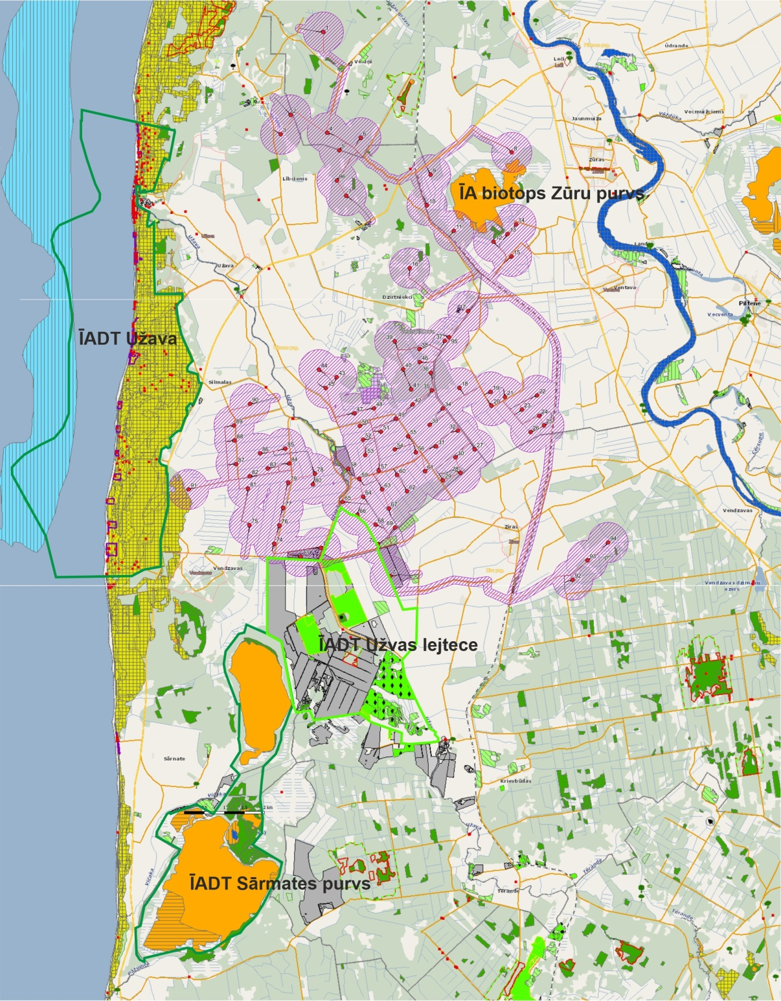
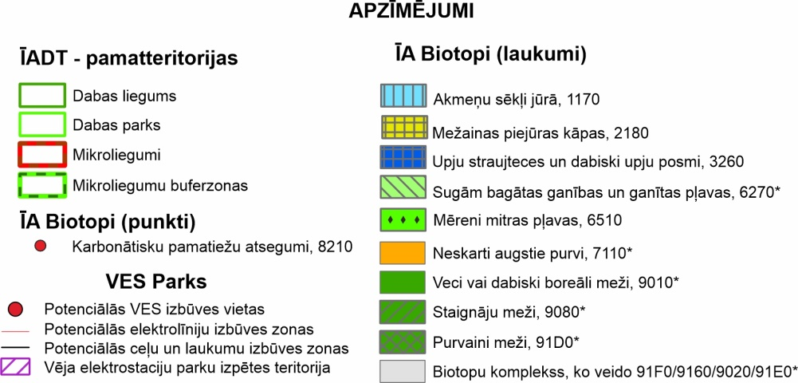
11.attēls. Īpaši aizsargājamās dabas teritorijas paredzētās darbības teritorijā un tās apkārtnē (https://ozols.gov.lv/ozols/ (skatīta 16.08.2022).)
IZMANTOTĀ LITERTURA
- Latvijas ģeoloģiskā karte. Mērogs 1:200 000. 41.lapa – Ventspils. Paskaidrojuma teksts un kartes. V.Juškevičs, S.Kondratjeva, A.murnieks, S.Mūrniece. Rīga, 1988. VGF Nr.11871.
- Pārskats par 1:200 000 mēroga komplekso ģeoloģisko, hidroģeoloģisko un inženierģeoloģisko kartēšanu lapas O-34-XXVIII teritorijā, 1967.-1970.g. Straume J., Gavrilova A., Birgere L. Ģeoloģijas pārvalde, Rīga, 1970., VGF Nr. 8990.
- Pārskats par 1:50 000 mēroga grupveida ģeoloģisko kartēšanu lapas O-34-91-G; O-34-92-A,B,V,G; O-34-103-B,G un O-34-104-A,B,V,G teritorijā (Ventspils). Podgurskis V., Meirons Z., Arharova T. Ģeoloģijas pārvalde, Rīga, 1985., VGF Nr.10279.
- Ņikuļins, V. 2007. Latvijas seismotektoniskie apstākļi un seismiskā bīstamība. Latvijas Universitāte, Rīga, lpp. 165.
- Ventspils valstspilsētas pašvaldības un Ventspils novada pašvaldībaskopīgās ilgtspējīgas attīstības stratēģijas līdz 2030. gadam stratēģiskais ietekmes uz vidi novērtējums
- Potenciālā riska pazemes ūdensobjekta “ventspils kvartāra pazemes ūdeņi” apraksts. 1.nodevums III sējums. LVĢMC, Rīga 2019.
- Ventas upju baseinu apgabala apsaimniekošanas plāns un plūdu riska pārvaldības plāns 2022. - 2027. gadam. LVĢMC, Rīga, 2021
- Ventas upju un ezeru ūdensobjektu apraksti. LVĢMC, RĪGA, 2021.
- 2018. gada 3. jūlija Ministru kabineta noteikumi Nr. 397 “Noteikumi par ūdens saimniecisko iecirkņu klasifikatoru”.
- Dabas lieguma „Užava” dabas aizsardzības plāns. SIA “Estonian, Latvian & Lithuanian Environment” Rīga, 2014. gada decembris.
- Vārves pagasta teritorijas plānojums. Paskaidrojuma raksts. 2011.
- Ziru pagasta teritorijas plānojums. Paskaidrojuma raksts. 2008.
- Užavas pagasta teritorijas plānojuma grozījuma paskaidrojuma raksts. 2007.
- 2004.gada 19.oktobra MK noteikumi Nr.858 “Noteikumi par virszemes ūdensobjektu tipu raksturojumu, klasifikāciju, kvalitātes kritērijiem un antropogēno slodžu noteikšanas kārtību”.
- Pārskats par virszemes un pazemes ūdeņu stāvokli 2021. gadā. LVĢMC, Rīga, 2022.
- Vereteņņkivos V., 1996. Latvijas un tās blakus teritoriju kristāliskā pamatklintāja stratigrāfija, tektonika un metaloģēnija. –Rīga, Valsts ģeoloģijas fonds.
- Pastors A., 1995. Hidroloģiskā rajonēšana. Grām: Kavacs G. (red.), Enciklopēdija „Latvija un latvieši. Latvijas daba.” 2. sēj. Rīga, Latvijas enciklopēdija

Atzinuma sadaļu numerācija atbilstoši Vides pārraudzības biroja Programmai Nr. 5-03/23/2022.
Atzinumā tika izskatīti jautājumi, kas ir saistīti ar hidroģeoloģiskiem un hidroloģiskiem aspektiem (izcelti treknrakstā), bet pārējie netika izskatīti, kas nav iekļauti šī atzinumā priekšmetā.
Zemestrīču cilmvietu rašanās potenciālā (ZCRP) zona – ir aktīva disjunktīva dislokācija (pārrāvums), kas noteikta pēc ģeoloģisko-ģeofizikālo pazīmju kompleksa. Netālu no šī aktīvā pārrāvuma ir konstatētas vai instrumentāli reģistrētas viena vai dažas zemestrīces.
Seismotektoniskā (ST) zona – tas ir pārrāvums, kas nav aktīvs. Šīs zonas tuvumā noteiktas vai instrumentāli reģistrēta viena vai dažas zemestrīces, kas varētu būt ģenētiski saistītas ar konkrēto pārrāvumu.
https://www.melioracija.lv
https://www.melioracija.lv
https://videscentrs.lvgmc.lv/iebuvets/zemes-dzilu-informacijas-sistema
https://ventspilsnovads.lv/publikacijas/teritorijas-planojums/
https://ventspilsnovads.lv/wp-content/uploads/2022/12/Uzavas_pagasta_funkcionala_zonejuma_karte.pdf
https://ventspilsnovads.lv/wp-content/uploads/2021/06/Varves_pagasta_funkcionala_zonejuma_karte.pdf
https://videscentrs.lvgmc.lv/iebuvets/zemes-dzilu-informacijas-sistema
https://www.melioracija.lv
https://geodata.lvgmc.lv/portal/apps/webappviewer/index.html?id=e92266271ccd40258ac22f4c3e7213d9
VKN atbilst Ministru kabineta 2002. gada 12. marta noteikumu Nr.118 “Noteikumi par virszemes un pazemes ūdeņu kvalitāti” 1.pielikuma 1. un 2.tabulā sniegtajām robežlielumiem.
LVĢMC.2019. Plūdu draudu un plūdu riska kartes. https://videscentrs.lvgmc.lv/iebuvets/pludu-riska-un-pludu-draudu-kartes
LVĢMC. 2018. Sākotnējais plūdu riska novērtējums 2019. - 2024. gadam. ftp://ftp2.meteo.lv/Udens/Udens_apsaimniekosana_plani_2021_2027/03%20Sakotnejais_pludu_riska_NOVER TEJUMS.pdf
Atzinumā tika izskatīti jautājumi, kas ir saistīti ar hidroģeoloģiskiem un hidroloģiskiem aspektiem (izcelti treknrakstā), bet pārējie netika izskatīti, kas nav iekļauti šī atzinumā priekšmetā.
DDPS “Ozols”, pieejama: https://ozols.gov.lv/ozols/ (skatīta 16.08.2022).

